- INTRODUCCIÓN A LA TECNOLOGÍA EJB
  - Descripción de la arquitectura Enterprise Java Bean.
  - Contenedor EJB.
  - Tipos de Enterprise Java Beans.
    - Session Beans.
    - Message-Driven Beans.

- INSTALACIÓN Y CONFIGURACIÓN DE JBOSS
  - Introducción a JBOSS.
  - Instalación del servidor de aplicaciones JBOSS.
  - Configuración del servidor de aplicaciones.

- DESARROLLO DE SESSION BEANS
  - Stateless Session Bean.
  - Ciclo de vida de un Stateless Session Bean.
  - Caso de estudio de un Stateless Session Bean.
  - Stateful Session Bean.
  - Ciclo de vida de un Stateful Session Bean.
  - Caso de estudio de un Stateful Session Bean.

- JAVA PERSISTENCE API (JPA)
  - Introducción.
  - Entity Beans
    - Fields and properties
    - Primary key
    - Relationship
    - Entity Manager.
  - Unit persistence
  - Caso de estudio.

- DESARROLLO DE MESSAGE-DRIVEN BEANS
  - JMS y Message-Driven Beans.
  - Ciclo de vida de un Message-Driven Bean.
  - Caso de estudio.

- CONSTRUCCIÓN DE UN WEB SERVICES CON JAX-WS
  - Introducción.
  - Web Services y JAX-WS.
  - Creación de un servicio web y un cliente con JAX-WS.

- TECNOLOGÍAS COMPLEMENTARIAS
  - Java Mail API.
  - Creación de servicios REST
  - Arquitecturas JEE.
    - Framework Spring MVC
    - Separación lógica

Introducción a la tecnología EJB
La tecnología de los Enerprise Java Bean forma parte de la arquitectura JEE, podemos resumir que un EJB es una porción de código que contiene métodos y campos que implementan módulos de lógica de negocio, entendiéndose un módulo de lógica de negocio como la abstracción de una operación definida al negocio y que puede ser representada de forma programática. Podemos pensar en el EJB como un componente que puede ser usado de forma independiente o en conjunto con otros componentes EJB dentro de un servidor JEE.

El servidor que soporta la tecnología JEE esta integrado por cuatro contenedores, en el módulo pasado de este diplomado has visto ya el contenedor Web integrado por las tecnologías JSP y Servlet, así mismo de alguna manera has visto ya el desarrollo de aplicaciones cliente de escritorio y has generado e integrado Applets a estas aplicaciones.

Es el turno de focalizar sobre el contenedor EJB y sus API's que la integran, en la Figura 1 se muestra la interacción del contenedor EJB y las API's que se tienen disponibles para poder trabajar con la tecnología. A lo largo del módulo revisaremos a detalle algunas de las API's que integran el contenedor de Enterprise Java Beans.

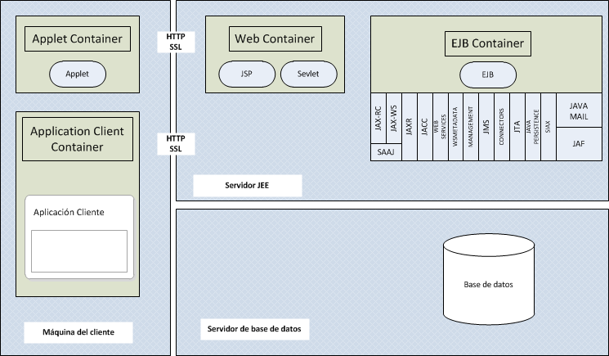
Figura 1.

Los diferentes contenedores mostrados en la Figura 1 son los que se integran en un Servidor JEE que podemos definir como un entorno donde se ejecutan los productos JEE. A continuación listamos y definimos cada uno de los contenedores que integran un servidor JEE.

- Application Client Container: Controla la ejecución de los componentes de las aplicaciones cliente que son ejecutados dentro de la máquina del cliente.
- Applet Container: Controla la ejecucipon del código contenido en los Applets, Consiste de un Navegador Web y plugin de java corriendo en el equipo del cliente.
- Web Container: Maneja la ejecución de las páginas JSP y los componentes Servlets. La ejecución de los componentes Web se lleva a cabo en el servidor JEE.
- EJB Container: Lleva a cabo la ejecución de los beans empresariales y su ejecución se da en el servidor JEE.

Los Enterprise Java Beans se encuentran contenidos en la capa de negocio de una arquitectura multicapas, en la Figura 2 se muestra la representación gráfica de una aplicación multicapas y la localización de cada componente y su forma de interactuar. Podemos visualizar que en la capa cliente puede haber aplicaciones cliente de escritorio y aplicaciones Web dinámicas, que al final su despliegue se realiza en una aplicación cliente llamada Navegador (pueden ser Firefox, Chrome, Internet Explorer, etcétera).

La capa siguiente es integrada por los contenedores Web que se encargan de direccionar el depliegue de las pantallas y contener la lógica de este depliegue, así como la recolección y acomodo de la información que es requierida por los componentes de negocio. La siguiente capa es justamente la que se encarga de contener la lógica programada del negocio, es aquí donde se encuentran contenidos los Enterprise Java Beans.

El propósito de localizar los objetos de negocio en una capa independiente se debe a que estos podrán ser accedidos desde la capa Web o incluso desde la capa de aplicaciones cliente de escritorio. Esta característica permite que los objetos de negocio puedan ser utilizados por cualquier tipo de aplicaciones Java que se incorporen al modelo JEE. Dando paso así a una de las cualidades que deben adoptar los desarrolladores de EJB que es la de concentrarse en los temas de negocio y dejar al contenedor las tareas porpias del sistema, más adelante veremos un listado de las tareas propias de sistema que el desarrollador de EJB's debe dejar de lado al programar objetos de negocio.

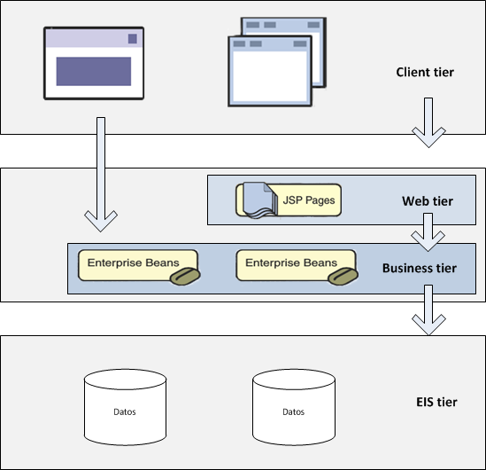
Figura 2.

Debemos de entender por componentes de negocio al código que resuleve la lógica de las necesidades particulares al dominio del negocio, tales como banca, finanzas, salud o ventas (retail), por ejemplo. Estos componentes son manejados por los EJB en la capa de negocio. En la Figura 2 se muestra como pueden consumir los objetos de negocio tanto de los componentes Web a través de llamados desde un JSP/Servlet o de igual forma lo puede hacer una aplicación cliente sin necesidad de pasar por el contenedor Web.

Existen dos tipos de EJB, los Session Beans y Message-driven Beans, el primero de estos representa un estado conversacional con un cliente, cuando el cliente finaliza la ejecución los objetos generados con el EJB son eliminados; en el caso de los Message-driven beans, son una combinación entre un Session Bean y un Message Listener, dando así la característica de permitir recibir mensajes de forma asíncrona. Comunmente estos mensajes son provistos a través de Java Message Services (JMS).

Algunos de los principlaes beneficios de la tecnología EJB se refieren a la forma en que simplifican el trabajo de los desarrolladores en la construcción de aplicaciones distribuidas. Podemos listar tres causales de estos beneficios:

- El contenedor EJB provee los servicios de nivel de sistema a los Enterprise Beans, por lo que el desarrollador solo debe de concentrarse en resolver los problemas de negocio. El contenedor EJB se encarga de los temas relacionados con el manejo de las transacciones, seguridad, autorización, concurrencia entre otros, liberando al desarrollador de esta responsabilidad.

- Permiten que el desarrollador de la aplicación cliente se concentre en los temas de Vista y control de las vistas, ya que el EJB es quien contiene toda la lógica del negocio que se consume en la aplicación. Esto permite que se puedan generar varias aplicaciones cliente como una proyecto Web que usa JSP's y Servlets, una aplicación de Escritorio que usa swing/awt para controlar la interfaz gráfica, así como tambien aplicaciones móviles desarrolladas a partir de JavaFx. El desarrollador de la capa de presentación no tiene que codificar las rutinas que implementan las reglas de negocio o acceden a la base de datos. Como resultado de esto tendremos clientes ligeros, siendo esto un beneficio importante para los dispositivos móviles.

- Los EJB's son componentes portables, las aplicaciones pueden ejecutarse en cualquier servidor JEE que pueda proveer las API's estándar descritas en la arquitectura JEE.

Debemos de considerar el uso de la tecnología EJB si la aplicación establece los siguientes requerimientos:
Escalabilidad. Para soportar un número creciente de usuarios necesitamos distribuir los componentes de la aplicación a través de múltiples equipos. Además la ubicación de los EJB es transparente para los clientes.
Transaccionalidad. Para poder asegurar la integridad de los datos. El contenedor es capaz de manejar la concurrencia de acceso a los objetos compartidos en el servidor.
Varios clientes. Se requieren de pocas lineas de código para que clientes remotos puedan localizar los EJB's y así poder acceder a las funciones expuestas en el contrato de servicios. Estos clientes pueden ser muchos y variados.

Descripción de la arquitectura.
El trabajar con la tecnología EJB nos permite implementar arquitecturas multicapa robustas que permiten dar elementos de seguirdad, escalabilidad, transaccionalidad entre otras características. Como ya hemos visto en la Figura 2 los componentes EJB pueden ser independientes de la capa Web lo que nos da la oportunidad de desarrollar varias aplicaciones en diferentes dispositivos que consuman la misma lógica de negocio y así reducir al máximo la posibilidad de tener código del negocio repartido entre las diversas aplicaciones.

De igual forma se tiene la oportunidad de contar con un grupo de desarrolladores especializados en el negocio dando ventaja de integrar cambios funcionales de forma muy rápida y estructurada. Detallemos en algunas de las características de la arquitectura.

Ambiente Distribuido: Permite a los componentes de un sistema correr en diferentes máquinas para desempeñar una misma tarea.

Portabilidad: Es la habilidad de una aplicación JEE de ser desplegada y ejecutada en diferentes implementaciones de la plataforma JEE por diferentes vendedores, por ejemplo IBM, Oracle o Novell.

Interoperabilidad: Es la habilidad que adquieren los componentes desarrollados en JAVA para comunicarse con componentes escritos en otro lenguaje y corriendo en un ambiente diferente como puede ser la plataforma de .NET.

Escalabilidad: Es la capacidad que tiene un sistema para poder crecer sin degradar su confiabilidad y desempeño.

Simplicidad: Debido a que las tareas de implementación a nivel de infraestructura de servicios como soporte para transacciones y sockets son hechas por el servidor JEE, el desarrollador solo tiene que preocuparse por la codificación de la lógica de negocio.

Alta disponibilidad y desempeño: Estas características pueden ser implementadas a través de elementos externos a la arquitectura tales como clústerización y balanceo de cargas. De esta forma se pueden adicionar servidores dinámicamente para satisfacer la demanda de peticiones.

La arquitectura EJB permite al desarrollador concentrarse en las tareas y especificaciones de negocio dejando de lado las tareas de nivel de sistema tales como el manejo de:
- Transacciones
- Seguridad
- Reajustabilidad
- Concurrencia
- Gestión de recursos
- Persistencia
- Manejo de errores
- Entorno operativo
siendo objetos de manejo por parte del contenedor EJB, que es donde se hace el despliegue de los componentes EJB. A continuación describiremos el contenedor así como las API's que lo integran y que dan el soporte necesario al entorno para que los EJB puedan trabajar dentrol de la arquitectura JEE.

Contenedor EJB.
En la Figura 1 se visualizaron los contenedores pertenecientes a la plataforma JEE, por lo que haremos un zoom al contenedor EJB y desarollaremos algunos de los servicios que ofrece a través de las API's que lo integran y que serán de utilidad para este modulo.

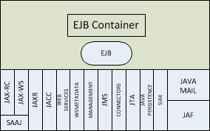
Figura 3.

Java Naming and Directory interface (JNDI)
Es el mecanismo de búsqueda para la localización de los componentes y servicios expuestos por el contenedor. Permite a las aplicaciones acceder a multiples nombres y directorios de servicios, inlcuyendo algunos existentes como LDAP, NDS, DNS y NIS. Provee a las aplicaciones de métodos para ejecutar operaciones estándar de directortio como la asociación de atributos con objetos y búsqueda de objetos a través de sus atributos. Al utilizar los servicios de JNDI una aplicación JEE puede almacenar y recuperar cualquier tipo de objeto nombrado, permitiendo a la aplicación coexistir con muchas aplicaciones y sistemas legados.

Manejo de Transacciones (JTA)
Provee una interface estándar para el control de las transacciones. La arquitectura JEE contiene un servicio de “auto commit” para el manejo de los commits y rollback en las transacciones. Esto quiere decir que cualquier otra aplicación que vea los datos siempre los verá actualizados luego de que se hagan operaciones de lectura/escritura. Si una aplicación ejecuta el acceso a dos bases de datos separadas que dependen una de otra, será util usar JTA API para demarcar la transacción entera, incluyendo en ambas las operaciones de Begins, Roll Back y Commit.

Servicio de mensajes
El API para servicios de mensajeria de Java (JMS) es un estándar que permite a las aplicaciones JEE crear, enviar, recibir y leer mensajes. Esto permite contar con una comunicación distribuida que es bajamente acoplada, asíncrona y seguro.

Java mail
Las aplicaciones Java EE usan la API JavaMail para el envío de notificaciones. Este API tiene esta dividida en dos partes:

- Interface de aplicación: utilizada por los componentes de aplicación para el envío de correos electrónicos,
- Interface de servicios: la cual incluye los servicios que puede ofrecer la API.

La plataforma JEE incluye esta API como un proveedor de servicios que le permite a los componentes de aplicación enviar correos electrónicos a través de la Internet.

WebServices
Podemos definir los servicios Web como aplicaciones empresariales que usan estándares XML abiertos y protocolos de transportación para el intercambio de datos con los clientes que les consume. La plataforma JEE provee API's necesarias para un rápido diseño, desarrollo, pruebas y despliegue de servicios Web y ponerlos en operación para que los clientes puedan consumirlos, siendo estos clientes generados desde cualquier plataforma.

Java Persistence
La API de persistencia de Java es una solución basada en estándares Java para el trabajo de persistencia de datos. La persistencia usa un mapeo de objeto relacional que tiene como propósito establecer el puente entre un modelo orientado a objetos y una base de datos relacional.

El API de persistencia consiste de tres áreas:
- El API de persistencia
- El lenguaje de consultas (DML/DDL)
- Metadatos de mapeo del modelo relacional

JAX-WS
La especificación de JAX-WS provee el soporte necesario para usar la API JAXB que se encarga de vincular los objetos JAVA y el contenido que se genera en los archivos XML de comunicación soportados por el protocolo de transportación. Así mismo también define como será el acceso de los clientes a los servicios Web y las tecnicas de consumo a través de los puntos finales de enlace a los servicios.

JAXB
La arquitectura Java para el enlace de XML (Java Architecture for XML Binding) provee una forma conveniente de vicnluar un esquema de un documento XML en un programa de lenguaje Java. Podemos usarlo de forma independiente o en combinación con la especificación JAX-WS como elemento de vinculación estándar en la generación de servicios Web.

Algo interesante que destacar es que todos los contenedores de aplicaciones cliente Java, los contenedores Web y los contenedores de EJB pueden trabajar con la API JAXB.

Tipos de Enterprise Java Beans.
Un EJB es simplemente una colección de clases Java y un archivo XML, integrados en una única unidad. Las clases Java siguen ciertas reglas y proporcionan métodos especificos de retrollamada, tal y como está definido por el entorno de contenedor JEE y las especificaciones EJB.

Los EJB se pueden visualizar desde el cliente que se encarga de solicitar la ejecución de lógica del negocio y por otro lado el que se encarga de proveer el servicio, que como tal es el propio EJB. A continuación limitaremos ambas perspectivas:

- Cliente: Un cliente es cualquier usuario del EJB y podría ser una aplicación Java desde el lado cliente, una aplicación CORBA, un Servlet o incluso otro EJB. El programador del lado cliente debe conocer como se comunica y cómo se usa el EJB a través de un contrato definido en una Interface. El cliente no necesita preocuparse sobre la implementación del EJB, las retrollamadas que realiza el contenedor o la naturaleza de los servicios provistos por el EJB.
- Proveedor: La principal responsabilidad del programador de EJB es escribir lógica de empresa, debe de olvidarse de las tareas de nivel de sistema ya que estas las cubre el contenedor. Las clases que contienen la lógica de empresa pueden apoyarse de otras clases para una correcta y estructurada implementación. Entonces es responsabilidad del desarrollador de EJB el establecer los servicios que proporcionará a sus clientes y el cómo se estarán entregando y ejecutando estos servicios.

Una de las características durante el consumos de los servicios expuestos por un EJB, en la Figura 4 se muestra el cómo interactua un cliente con los componentes de negocio EJB y la intervención del contenedor en cada una de las peticiones. A continuación describiremos en lo general esta Figura.

- Manejo de Contratos: Existen responsabilidades claramente definidas entre las diversas partes de una aplicación que usa componentes EJB: el cliente, el contenedor, el componente EJB y el gestor de persistencia.
- Los servicios: Están definidos de tal forma que son ortogonales al componente, es decir, la seguridad, persistencia, transacciones y otros servicios están separados del componente de lógica de empresa, permitiendo así al desarrollador toda la responsabilidad de escribir código correcto (entendiéndose que el código correcto es aquel que no hace ni más ni menos de lo que le corresponde).
- Interposición: Este elemento permite al contenedor interponerse en cada llamada a un componente EJB de modo que es el contenedor quien puede proporcionar los servicios y asegura el funcionamiento y la seguridad de los mismo.

Cliente que consume servicios de EJB
Contenedor EJB
EJB's
Figura 4.

A partir de la versión 3.0 de la especificación EJB se establecen dos tipos de Enterprise Java Bean, los de sesión (Session Bean) y los usados para el manejo de mensajes (Message-Driven Bean), los denominados Entity Bean han sído reemplazados por las entidades del API de persistencia Java (JPA).
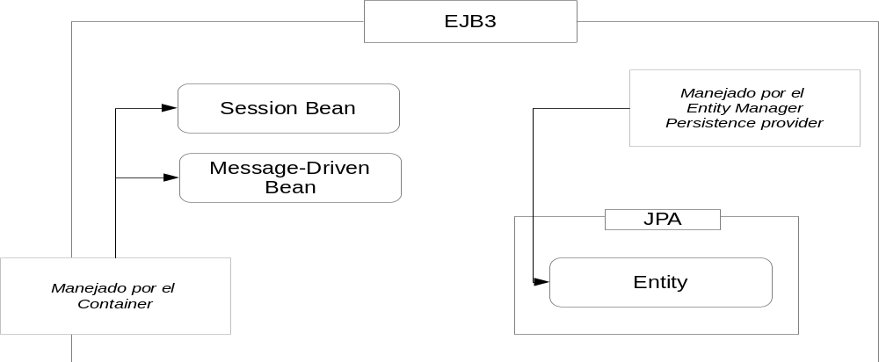
Figura 5.

La tabla a continuación resume los dos tipos de Enterprise Beans.

Tipo de Enterprise Bean | Propósito
Session | Ejecuta una tarea que es solicitada por un cliente y opcionalmente puede ser implementado a través de un servicio Web.
Message-driven | Actua como un escuchador de un tipo específico de mensajes a través de un Queue o Topic.

A continuación se describen de forma muy general cada uno de estos tipos de EJB.

Session Beans.
Como su nombre los sugiere, los Session Bean representa una sesión interactiva entre un cliente y el Enterprise Bean. Pueden tener un estado o no, pero en caso de tenerlo este se almacenará en el propio Enterprise Bean no siendo compartido con otro cliente. Existen dos modalidades para el manejo del estado de los EJB de sesión:

- Con estado (Stateful). Sus variables almacenan datos de la interacción con el cliente, este estado se va modificando en función del uso que hace el cliente de los métodos del Enterprise Bean, no existiendo ningún almacén externo donde guardar su estado. Estos Enterprise Bean se deben usar si se cumplen las siguientes directrices:
  - Se requiere representar la interacción entre el Enterprise Bean y el cliente que lo consume.
  - El Enterprise Bean necesita almacenar información del cliente durante la interacción
  - Se requiere que el Enterprise Bean funcione como una vista simplificada del cliente para el resto de componentes de la aplicación.
En este caso es el cliente el encargado de cerrar la comunicación con el Enterprise Bean, es decir que es el cliente quien controla cuanto dura el estado conversacional y por ende es su responsabilidad liberar los recursos.
- Sin estado (Stateless). En este modo, no se modifica el estado del Enterprise Bean con las llamadas de los clientes. Los métodos que lo componen tienen como principal objetivo obtener y poner datos a disposición de los clientes.
Esto permite al contenedor de EJB ́s crear una especie de almacén teniendo la ventaja de asignar una instancia a cualquier cliente. El uso de este tipo de beans suele ligarse a tareas que no están asignadas a un cliente en concreto ya que no permiten mantener un estado conversacional con el cliente.

Como podemos ver en la narrativa anterior identificamos que en esencia los Session Beans con estado se generan cada vez que el cliente los solicita y son liberados cuando el cliente ha decidido cerrar la comunicación. Así mismo vemos que se almacena información que identifica el estado conversacional del Enterprise Bean con el cliente.

Cliente
Cliente
Cliente
EJB
EJB
EJB
Figura 6.

En el caso de los Session Bean sin estado, el contenedor genera una reserva con varias instancias del componente EJB y cuando un cliente solicita una instancia el contenedor entrega la primer disponible que tenga. A diferencia de los Session Bean con estado, este no mantiene un estado conversacional con el cliente y por ende su representación solo dura mientras la ejecución termina, una vez finalizada su tarea el contenedor termina la conversación entre el cliente y el Enterprise Bean y lo devuelve a la reserva.

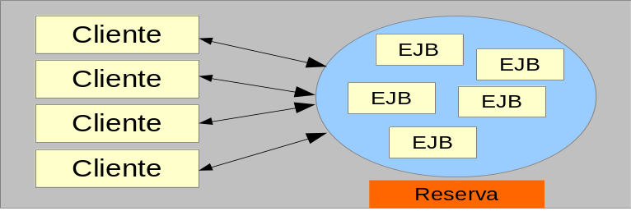

Figura 7.

Message-Driven Beans.
Este tipo de Enterprise Bean permite a las aplicaciones JEE procesar mensajes de forma asíncrona. Actua como un escuchador de mensajes JMS. El mensaje puede ser enviado por cualquier componente JEE o por una aplicación JMS o sistema que no use tecnología Java.

A diferencia de los Session Bean, los MDB (Message-Driven Bean) no pueden ser accedidos a través de una interface de comunicación en la que se establezcan las funciones que expone, en particular estos usan una interface estándar (MessageListener) de comunicación JMS. Su principal función de estos Enterprise Bean es el envío de mensajes asíncronos.

Los MDB y Session Stateless Bean tienen mucho parecido, un MDB no retiene datos conversacionales con un cliente específico, así mismo las instancias creadas de MDB son equivalentes permitiendo al contenedor EJB asignar el mensaje a cualquier instancia de MDB. De igual forma el contenedor puede manejar una reserva de instancias que permite que los MDB pueden ser procesados de forma concurrente.
Un solo MDB es capaz de procesar mensajes de múltiples clientes, las variables instanciadas del MDB pueden conservar datos a través del manejo del mensaje, sin embargo una vez terminado el procesamiento del mensaje se pierde la información de esas variables.

Un punto importante es que el cliente no localiza un MDB a través de su interface y por ende no puede invocar directamente sus métodos. La forma de llamar a un MDB es a través de un cana del mensaje como lo puede ser una Queue, en la que se configura el escuchador de nuestro Enterprise Bean e inicia su ejecución. El destino de los mensajes del cliente son configurados en la etapa de despliegue usando los recursos del servidor de aplicaciones.



Figura 8

Instalación y configuración de Jboss 6.0
Jboss es un servidor de aplicaciones implementado en Java. Al igual que otros servidores de aplicaciones, Jboss es de código abierto y puede ser implementado en cualquier sistema operativo que contenga una máquina virtual, ya que esta completamente desarrollado en tecnología Java. Jboss fue desarrollado por Marc Fleury, actualmente pertence a RedHat desde el pasado Abril de 2006. Este proyecto es aumentado y corregido por una red de colaboradores alrededor de todo el mundo.

Introducción a JBOSS.
El servidor de aplicaciones implementa todos los paquetes de la arquitectura JEE, por lo que nos servirá para poder hacer el despliegue tanto de las aplicaciones Web que contienen componentes JSP y Servlets como hacer el despliegue de los componentes Enterprise Java Beans. Así mismo nos permite implementar servicios web y colocar mensajes para poder implementar soluciones basadas en el protocolo de mensajeria Java y realizar el envío de correo electrónico desde la plataforma.

A continuación se listan algunas de las caraterísticas más relevantes de este servidor de aplicaciones:

- Es un servidor de aplicaciones Java EE de código abierto implementado en Java puro.
- Puede ser utilizado en cualquier sistema operativo para el que esté disponible la máquina virtual de Java.
- El proyecto está apoyado por una red mundial de colaboradores.
- JBoss Application Server (Jboss AS) es el primer servidor de aplicaciones de código abierto, preparado para la producción y certificado J2EE 1.4
- Combina una arquitectura orientada a servicios revolucionaria con una licencia de código abierto.
- JBoss AS puede ser descargado, utilizado, incrustado y distribuido sin restricciones por la licencia.

Por este motivo es una plataforma estable que desarrolladores de aplicaciones libres (free-software) la han hecho popular, incluos es ocupada en soluciones para grandes empresas que van desde la Banca hasta el Retail.

Los recursos que ofrece Jboss se encuentran disponibles en su página Web, http://www.jboss.org/. Al ser una herramienta sustentada por una comunidad, es recomendable que te registres y aproveches los beneficios que esta empresa ofrece sin costo alguno. La documentación de este servidor de aplicaciones la puedes encontrar en: https://docs.jboss.org/author/display/JBASDOC/Home. Este producto cuenta con un foro de usuarios, chat, lista de correos y un Wiki, por lo que podrás tener acceso a soporte en línea y de forma gratuita, así mismo podrás colaborar si así lo quisieras en el proyecto. Jboss se puede integrar a varios entornos de desarrollo (IDE) como Eclipse o NetBeans.

Instalación del servidor de aplicaciones Jboss.
Para este diplomado utilizaremos la versión de Jboss 6.0.1_Final, la versión que al día en que se prepara esta versión es la Jboss AS 7.0, sin embargo aún se tienen algunos bugs sin resolver en la implementación EJB 3.1 que podría causar problemas en el despliegue de algunos ejercicios muestra del diplomado. La instalación la realizaremos en un sistema operativo Linux y necesitaremos contar con el entorno de ejecución de java al menos la versión 1.6.0_x
Para poder revisar la versión de JDK que estamos trabajando en nuestro equipo es necesario que abramos una ventana de consola y coloquemos la siguiente instrucción:
wendigo$ java -version
te debe de dar un resultado similar a:
java version "1.6.0_45"
Java(TM) SE Runtime Environment (build 1.6.0_45-b06)
Java HotSpot(TM) 64-Bit Server VM (build 20.45-b01, mixed mode)
En el caso de que el comando anterior falle y te devuelva que no se localizo el comando, entonces deberás de configurar la variable de entorno “JAVA_HOME”, apuntando a la ubicación del jdk que hayas instalado en tu equipo. Esta variable de entorno es necesario establecerla para que puedas ejecutar el servidor de aplicaciones. En el entorno linux puedes usar el comando export para poder establecer el valor de la variable de entorno.
Ahora, ya que tenemos debemos descargar el servidor de aplicaciones, podemos realizarlo a través de la página de internet http://www.jboss.org/jbossas/downloads/ y seleccionando la versión JBoss AS 6.1.0.Final que se localiza en el listado; o bien lo puedes descargar de la herramienta Moodle, localizado en la sección de Software del módulo del diplomado. La descarga la podemos realizar en nuestra carpeta temporal para que posteriormente la eliminemos y no ocupe espacio en nuestro disco duro.
Como te habrás dado cuenta, el servidor de aplicaciones viene comprimido en un archivo Zip, por lo que será necesario descomprimirlo, para esto deberás de ubicarte en la carpeta /usr/share/ que es donde podemos instalar nuestro servidor de aplicaciones. Dentro de la consola coloca los siguientes comandos firmados con permisos de administrador (o con el usuario root):
wendigo$ cd /usr/share
wendigo$ unzip /tmp/jboss-as-distribution-6.1.0.Final.zip
Con esta instrucción descomprimimos el servidor de aplicaciones y es así como queda instalado en nuestro ordenador. Ahora es necesario establecer una nueva variable de entorno que nos permita identificar al servidor de aplicaciones y facilite el acceso al mismo, la variable debe llamarse JBOSS_HOME y su valor es la ubicación de la carpeta (en nuestro caso /usr/share/jboss-6.1.0.Final).
Ahora necesitamos levantar el servidor y asi verificar que esta funcionando, para esto ejecutamos la siguiente instrucción:
wendigo$ chmod +x /usr/share/jboss-6.1.0.Final/bin/run.sh
wendigo$ /usr/share/jboss-6.1.0.Final/bin/run.sh &
En tu consola deberá de ir apareciendo el log de salida que va dejando la carga del servidor de aplicaciones y donde se pueden ver los artefactos y servicios que se van cargando, así podríamos detectar fallos durante la habilitación de los servicios y así poder corregir errores en caso de que existan. Cuando el log muestre el mensaje indicando el tiempo que tardo en iniciar el servidor se entiende que se han levantado los servicios. La Figura 8 muestra una salida estándar del servidor de aplicaciones:
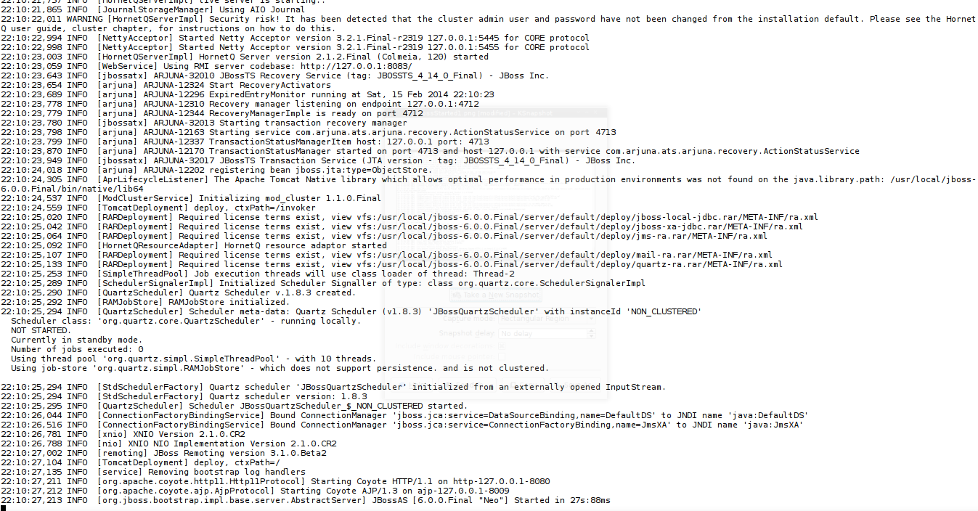
Figura 8
Otra forma en que podemos verificar que el sevidor ha cargado correctamente es accediendo a la herramienta de configuración, para esto debes de abrir un navegador web, en nuestro caso usaremos Mozilla-Firefox, en a dirección colocaremos http://localhost:8080/ y deberá de aparecer la pantalla de los servicios que ofrece el servidor de aplicaciones, en la Figura 9 se muestra la pantalla resultado que indica que el servidor de aplicaciones ha sído correctamente instalado.
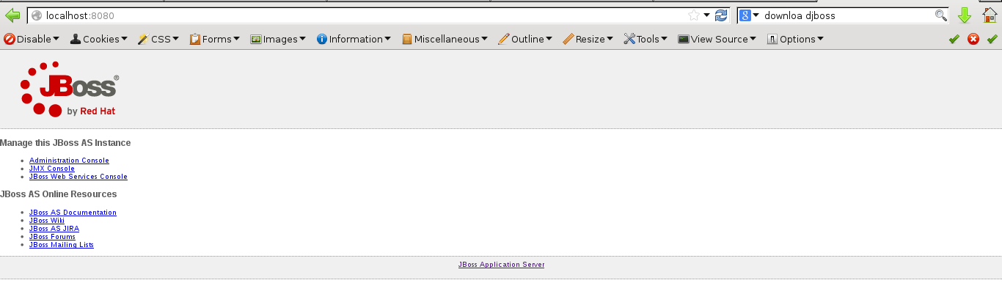
Figura 9.

Con esto podemos decir que hemos realizado la instalación de Jboss y hemos levantado el servidor. Como paso final, debemos de detener el servidor una vez que hemos finalizado de trabajar, ya que el servidor esta consumiendo memoria de nuestra máquina virtual. Para detener los servicios es necesario ejecutar el siguiente comando:
wendigo$ /usr/share/jboss-6.1.0.Final/bin/shutdown.sh
En la consola nos aparecerán los mensajes de salida del log indicando la baja de los servicios y en caso de que se localice un problema durante el apagado de los servicios se verán en esta salida. Podemos darnos cuenta que ha concluido el apagado cuando aparece un mensaje parecido a este:
wendigo$ Stopped: JBossAS [6.0.0.Final "Neo"] in 4s:68ms

Configuración del servidor de aplicaciones.
Para poder configurar nuestro servidor de aplicaciones a nuestro entorno de desarrollo (Eclipse en este caso) debemos de seguir los siguientes pasos:
- Inicia tu IDE Eclipse
- Instala el complemento de Jboss para eclipse, ve a la ventana de “Eclipse Marketplace” localizada en menú Help. Dentro de la ventana de Marketplace utiliza el campo de búsqueda para localizar el componente Jboss y luego presiona el botón de “Install”.
- Abre la vista de servidores pulsando sobre el menú Window->Show view->Servers .
- Presiona con el botón derecho sobre la ventana de servidores y en el menu contextual pulsa sobre New->Server, te debe de aparecer una ventana donde se listan los servidores de aplicación que es posible instalar, aquí deberás de encontrar a Jboss, expande el elemento y selecciona la versión Jboss AS 6.x,
- En la ventana que se muestra deberás de colocar el nombre de dominio del servidor, en nuestro caso localhost, posterior deberás de indicar el nombre del servidor colocando Jboss 6.1.0
- Avanzamos a la siguiente pantalla donde se configura el servidor de aplicaciones con eclipse, debemos de colocar la ubicación de la carpeta donde fue instalado, en nuestro caso es /usr/share/jboss-6.1.0.Final/
- Seleccionamos la configuración standard y avanzamos la ventana.
- En esta ultima ventana indicamos cómo es que trabajaremos con el servidor de aplicaciones, en nuestro caso lo haremos desde el entorno de desarollo, por lo que dejaremos desmarcadas ambas opciones y presionaremos el botón de finalizar.
A continuación se muestran las imagenes de las ventanas de instalación y configuración de Jboss en eclipse.
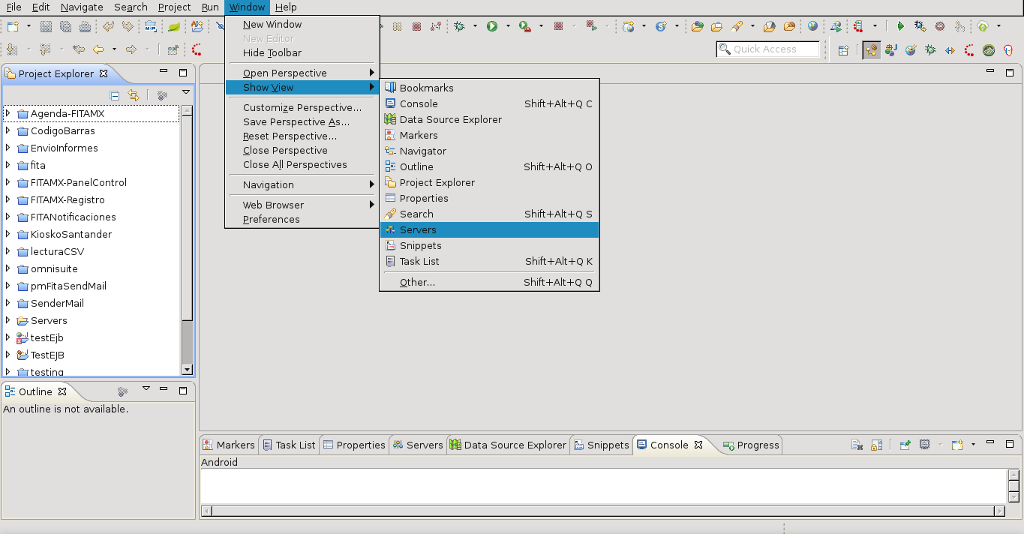
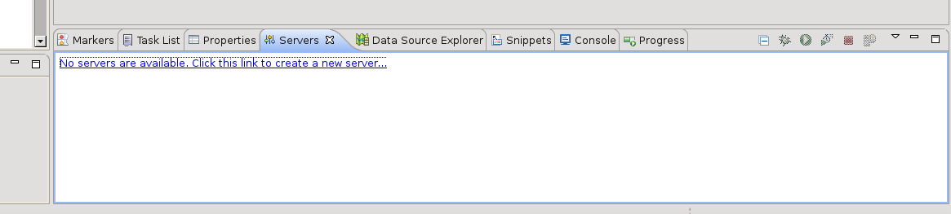
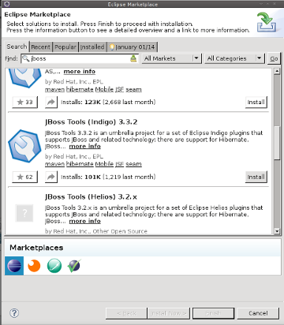

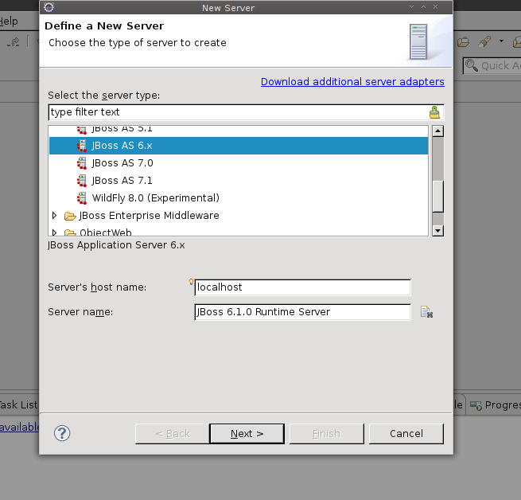

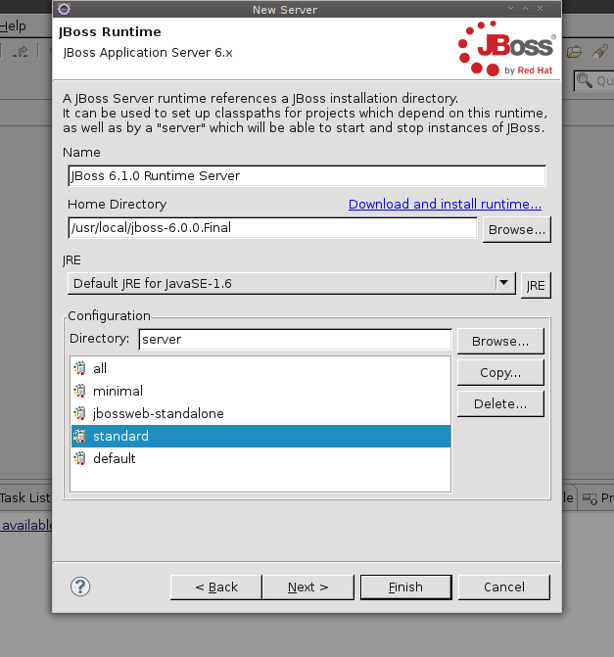

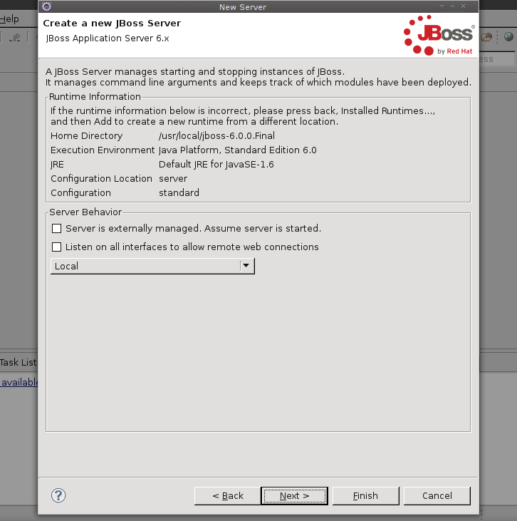

Para poder verficar que esta correctamente configurado el servidor de aplicaciones es necesario que nos aparezca en la lista de la ventana de Servidores. Ahí podremos modificar algunos de los parámetros de configruación de arranque y así mismo podremos iniciar los servicios.
Para poder hacer ajustes en la configuración debemos de seleccionar el servidor de aplicaciones y presionar la tecla F3 o bien presionar con el botón derecho y seleccionar la opción Abrir del menú contextual. Nos aparece una ventana parecida a la de la Figura 10. Todos los parametros vienen por secciones, algunos de los que merecen atención para este diplomado son la sección de Timeouts, donde podemos cambiar el tiempo de arranque y de apagado del servidor, este parametro es recomendable ajustarlo cuando nuestro equipo no logra levantar los servicios de Jboss y nos manda como error un “Timeout”.
Otro de los parametros que merecen atención son los dedicado al manejo de los puertos del servidor donde se estarán escuchando las peticiones de JNDI, Web y RMI; es recomendable que no cambies esta sección y la dejes como viene de fábrica, a no ser que estos puertos estén ocupados por otro servicio que tengas instalado en tu equipo.
Unaultima sección a considerar es la que se refiere a la configuración de la publicación de las aplicaciones, lo recomendable es que sean publicadas automaticamente después de haber construido los proyectos, sin embargo y si tu equipo no tiene una capacidad óptima para ejecutar los servicios de Jboss se recomienda que uses la publicación manual.
Realizado esto, podemos inicar el servidor de aplicaciones de Jboss desde nuestro entorno de desarrollo, para hacerlo seleccionaremos el servidor de aplicaciones y presionaremos el botón de iniciar ubicado en el menú que aparece al extremo derecho de la ventana como se muestra en la Figura 10. En la ventana de consola nos aparecerá la salida del log que va dejando el arranque de los servicios (al igual que lo hicieramos desde la consola). Una vez que finalice la carga de los servicios abrimos un navegador web e iremos a la locación http://localhost:8080, debiendo de aparecer la ventana con las aplicaciones que ofrece el administrador Web.

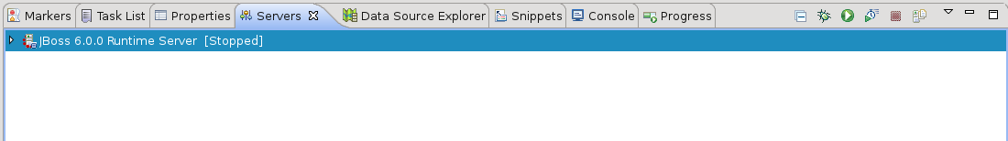
Figura 10.

Si todo fue bien debe de aparecernos en nuestro navegador la página mostrada en la Figura 11.
Figura 11.

El panel de administración del servidor Jboss lo podemos abrir al pulsar sobre la opción “Abrir” del menú contextual que se despliega al seleccionar con botón derecho sobre el servidor que hemos instalado. La ventana de panel de administración se muestra en la Figura 12. En esta ventana podremos conocer los detalles de como se ejecuta Jboss y los valores de configuración que hemos seleccionado durante la instalación en eclipse.

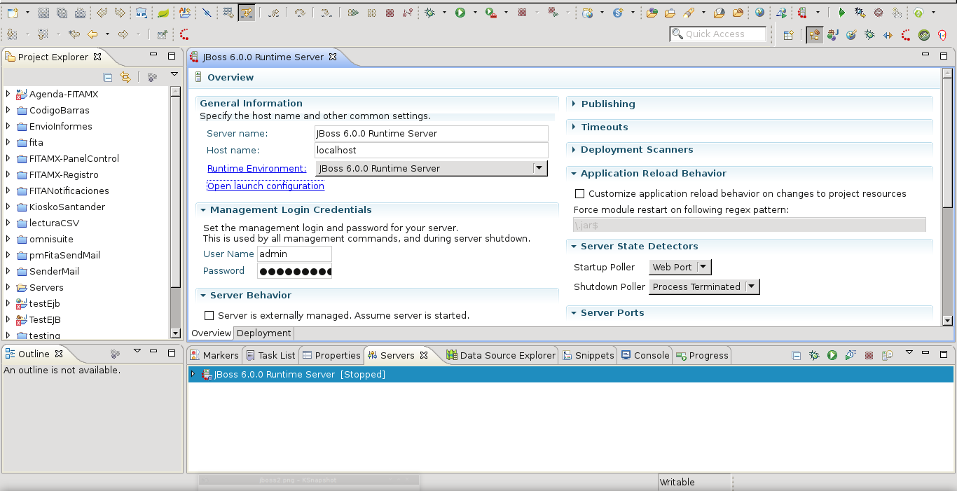
Figura 12

Administrador del servidor Jboss.
Para poder acceder a la aplicación de Jboss para la administración, configuración y despliegue de aplicaciones es necesario acceder desde la ubicación http://localhost:8080/admin-console o pulsando sobre el enlace Administration Console ubicado en la página principal. El usuario configurado para la administración del servidor es admin y la contraseña de acceso es admin (a de eme i ene), esta es la que esta configurada por default en el servidor, por lo que si estas en un ambiente productivo te sugerminos hagas el cambio de contraseña.

La aplicación contiene un árbol de navegación ubicado en el panel izquierdo de la página, uno de los elementos principales es el que nos indica es el dominio donde se levanto el servidor (en nuestro caso localhost) y la configuración del servidor que esta iniciado (en nuesto caso standard). Los elementos que lo integran son:

- JVM
- Service Binding Manger
- JMS Manager
- Applications
- Resources

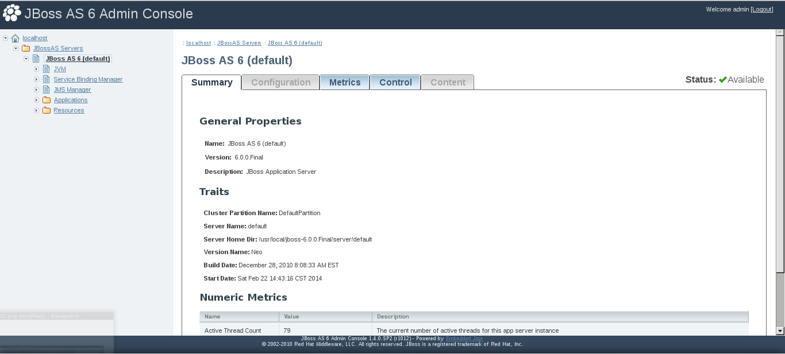
Figura 13

El primer elemento que revisaremos es el nodo de JVM, donde se muestra la máquina virtual con la que se ha iniciado el servidor. Dentro de este nodo existen elementos informativos como la información del sistema operativo, los hilos que están en ejecución, el subsistema de memoria, el cargado de clases de entre otros. Estos elementos dan información importante a los administradores de servidor para poder optimizar la disponibilidad o aplicar mejoras.

El segundo nodo es el que nos muestra los puertos para los servicios de despliegue de aplicaciones. Esta configuración es recomendable que se quede tal como viene definida por el servidor. El siguiente nodo es donde se configura el manejador de los servicios de mensajeria de Java, en esta sección es donde registraremos un componente de comunicación con nuestros Message-driven bean, por lo que en su momento detallaremos su funcionamiento.

En el siguiente nodo se concentra y administran las aplicaciones desplegadas en el servidor, estas se encuentran organizadas por tipo de aplicación. Es aquí donde realizaremos los despliegues de nuestras aplicaciones EJB y Web dinámicas que generemos en el transcurso del curso.

Finalmente en la sección de recursos podremos configurar y administrar los recursos que usarán las aplicaciones desplegadas en el servidor, un ejemplo común de estos recursos es el archivo de configuración para el acceso a datos y que usará la capa de persistencia para establecer comunicación y solicitar la ejecución de tareas a la base de datos.

Estructura y directorio de Jboss.
Recordemos que hemos instalado el servidor en la ubicación /usr/share/jboss-6.1.0.Final/ a continuación veremos algunas de sus carpetas y el tipo de contenido que maneja. Iniciaremos con la carpeta bin que ya hemos utilizado, en esta carpeta se localizan los scripts de configuración, de arranque y de terminación del servidor. En esta carpeta localizaremos los elementos por pares, siendo los de terminación .sh para los sistemas unix y los terminación .bat para los que se usan para Windows.
Otra de las carpetas que merece la pena mencionar es server en este directorio se concentran las diferentes configuraciones de servidor que podemos establecer para ejecutar jboss. Nos daremos cuenta que cada una de las carpetas contiene otro grupo de subdirectorios, de los que destacamos:
- conf: Directorio donde se encuentran los elementos de configuración.
- deploy: Aquí localizaremos las aplicaciones que se han desplegado en el servidor, así como los componentes necesarios para las aplicaciones desplegadas.
- log: En este directorio encontramos el archivo que registra la salida estándar del servidor, el archivo se llama server.log y es de vital importancia cuando hemos decidido que nuestra aplicación entrega salidas a este archivo (cuando en el programa usemos System.out.print(); se mandará a este archivo).
- work: Donde localizamos los elementos compilados en tiempo de ejecución, como pueden ser los archivos JSP que cuando son solicitados por primera vez se generá el Servlet.

Los directorios de client, lib y common contienen las diferentes librerias que se requieren para que el servidor de aplicaciones se mantenga operativo en cualquier configuración que se requiera iniciar. El directorio client mantiene un grupo de jar's que dan soporte a las aplicaciones cliente que no son web para poder trabajar bajo el contexto de servidor. Así mismo es una buena práctica colocar los jar's que compartiran las aplicaciones desplegadas en el servidor dentro de la carpeta common, de esta forma aligeramos el tamaño de nuestras aplicaciones y se puede mantener un estricto control de versiones de las librerias.

Desarrollo de Eterprise Session Bean.
Como hemos visto hasta ahora, los Enterprise Java Beans obedecen a la tecnología EJB definida en la plataforma Java EE, que se ejecutan dentro de un contenedor y estan soportados por un entorno dentro del servidor de aplicaciones. Haciendo transparente para el desarrollador temas de nivel de sistema tales como seguridad y transacciones, permitiendo así al desarrollador de EJB's concentrarse en la programación del negocio y realizar las implementaciones y despliegues de forma rápida.
Un Enterprise Session Bean representa un solo cliente dentro del servidor de aplicaciones, para acceder a la aplicación es necesario invocar los métodos expuestos por este componente, dentro del servidor se realizarán las tareas complejas del negocio y devolverán un resultado al cliente. Siendo esto como una caja negra del negocio de la que el cliente no se interesa en el como, sino en llamar al método correspondiente que le dará el resultado esperado para el procesamiento y/o despliegue de información del negocio.
Como lo sugiere su nombre este tipo de EJB es similar a una sesión interactiva y que no es compartida, es decir que solo mantiene comunicación con un solo cliente. Así mismo la sesión no es persitente, es decir que los valores que se usan durante la vida de las sesión se mantienen en memoria y no se persisten en una base de datos. Una vez finalizada la sesión no se puede volver a recuperar y termina su asociación con el cliente.
Existen dos tipos de Session Bean, los denominados con estado (Stateful) y sin estado (Stateless), tal como su nombre lo sugiere el primero de estos puede mantener una referencia con el cliente que le permite tener una interacción y hacer el llamado a sus métodos mientras el enlace exista, así mismo el EJB podrá manener los datos en memoria que son los que definen el estado del Bean.
En caso opuesto están lo EJB de sesión sin estado, los cuales tienen un período de vida muy corto y esta determinada por la duración de la invocación del método. En este caso el cliente invoca al método expuesto por el Bean y la comunicación dura mientrás se ejecuta el método, una vez que el EJB devuelve el resultado el cliente no puede llamar a la misma instancia del Bean.
La Figura 14 muestra la estructura de una aplicación EJB que es contenida dentro de un archivo jar.
Assembly Root
META-INF
Todos los archivos .class
Todos los archivos .class
ejb-jar.xml
MANIFEST.MF
Figura 14

Ahora veremos como se genera un Bean de sesión, recordemos dos principios importantes, el EJB vive un contenedor ubicado en un servidor de aplicaciones, por ende no podrá ser incluido en la capa del cliente y segundo, para poder invocar métodos del Session Bean necesitamos de una interface que provee la firma de estos métodos.
Para la construcción del Session Bean nos centraremos inicialment en la definición de los métodos, es decir lo métodos que estarán expuestos para los clientes que requieran consumir una función de negocio. Lo primero que tenemos que definir qué tipo de cliente es el que realizará el llamado a los métodos del EJB, si se trata de un cliente local o remoto. Entiéndase por cliente local a aquellos que se ejecutan bajo la misma JVM en la que se ejecuta el servidor de aplicaciones y por cliente remoto a los que se ejecutan en una JVM distinta. Esto quiere decir que los Session Bean están integrados por una interface local o remota o ambas, una clase que implementa la(s) interface(s) y las clases soporte para interactuar con el negocio.
Interface Remota. Esta interface debe de ser anotado como @Remote (javax.ejb.Remote) y solo debe de contener la definición de los métodos que serán expuesto a los clientes ubicados fuera del entorno de ejecución del servidor de aplicaciones. A continuación se presenta un ejemplo de esta interface.

package edu.unam.dgsca.ejb;
import javax.ejb.Remote;
import java.util.List;
import edu.unam.dgsca,ejb.modelo.Cliente;

@Remote
public interface ManejaClienteRemote {
public List<Cliente> consultaClientes() throws ClientesException;
}

Interface Local. Aquí debemos de colocar los métodos que estarán disponibles para los clientes locales, es decir aquellos que se ejecutan en el mismo entorno que el servidor de aplicaciones donde se localiza el contenedor de EJB. La forma en que debemos de anotar esta interface es @Local (javax.ejb.Local). El siguiente ejemplo muestra un ejemplo de una interface local de un EJB de sesión sin estado.

package edu.unam.dgsca.ejb;
import javax.ejb.Local;
import edu.unam.dgsca,ejb.modelo.Cliente;

@Local
public interface ManejaClienteLocal {
public Cliente registraCliente() throws ClientesException;
public Cliente actualizaCliente() throws ClientesException;
public Cliente buscaClientePorId(String id) throws ClientesException;
}

En ambas interfaces estamos empleando definiciones de métodos distintos, pero qué sucede cuando queremo emplear métodos comunes a ambos clientes, tanto locales como remotos. La forma de hacerlo es definir los métodos en una interface alterna la cual podrá ser extendida por ambas interface y así la podrán usar ambas, en nuestro ejemplo compartiremos el método de consultaClientes definido en la interface remota. Para esto generaremos una interface alterna llamada ImanejaCliente la cual contendrá los métodos que ambas interfaces comparten.
package edu.unam.dgsca.ejb;
import java.util.List;
import edu.unam.dgsca,ejb.modelo.Cliente;

@Local
public interface IManejaCliente {
public List<Cliente> consultaClientes() throws ClientesException;
}

Ahora tendremos que hacer la adaptación en las interfaces local y remota:
package edu.unam.dgsca.ejb;
import javax.ejb.Remote;

@Remote
public interface ManejaClienteRemote extends IManejaCliente {
// los métodos que se exponen a los clientes
// remotos están definidos en IManejaCliente
}

package edu.unam.dgsca.ejb;
import javax.ejb.Local;
import edu.unam.dgsca,ejb.modelo.Cliente;

@Local
public interface ManejaClienteLocal extends ImanejaCliente {
public Cliente registraCliente() throws ClientesException;
public Cliente actualizaCliente() throws ClientesException;
public Cliente buscaClientePorId(String id) throws ClientesException;
// el método de consultaClientes también estará disponible
// para los clientes locales.
}

Esta ventaja que nos ofrece la arquitectura Java EE nos permite dotar de ciertos elementos de seguridad a nuestros componentes de negocio, estableciendo el alcance que tendrá un cliente remota sobre el negocio, que puede variar de los requerimientos de un cliente local.
Debemos de basar nuestra desición entre usar una interface remota o local bajo las siguientes consideraciones:
- Acoplamiento estrecho entre el cliente y el EJB, sugiere acceso local, incluso para mejorar el rendimiento.
- Si el cliente que consume el EJB no siempre estará en el equipo donde corre el Application Server, entonces debemos de pensar en acceso remoto
- Cuando el cliente Web se encuentre distribuido en otros servidores, debemos de pensar en acceso remoto.
- Debemos considerar que las llamadas remotas son más lentas que las locales, por lo tanto hay afectación en el rendimiento cuando es acceso remoto.
Un ultimo modo de acceso al EJB de sesión que solo aplica para los Stateless Session Bean es através de un WebService, los métodos que esten anotados como @WebMethod serán los que se expongan al WebService.
Una vez definido el alcance para cada cliente a través de las interfaces, se procede a la implementación de los métodos de negocio dentro de la clase que representa a nuestro Bean. Algo que debemos de colocar en nuestro Bean es el constructor estándar que es imprescindible para que el contenedor pueda crearlo.

Stateless Session Bean
Cuando un cliente invoca uno de los métodos expuestos por un Stateless Bean, las variables de instancia contienen un estado específico para el cliente pero solo perduran mientras la invocación no termina. Cuando ha finalizado el trabajo del método, el estado específico del cliente se pierde y no es retenido. Sin embargo los clientes sí podrían mantener los valores de las variables entre cada invocación a los Bean de sesión sin estado, simulando la persistencia al llamar al mismo método u otro del EJB.
Todas las instancias de los EJB de sesión sin estado son equivalentes, a excepción de aquellas que se mantienen en ejecución por petición de un cliente. Esta característica permite al contenedor de EJB mantener un pool de instancias y asignar al cliente que solicite la que tenga disponible, teniendo como beneficio mejorar el tiempo de respuesta en la construcción y liberación del recurso. De igual forma una instancia de Stateless Session Bean puede dar servicio a multiples clientes, esta característica ofrece mejor escalabilidad para las aplicaciones que requieren un largo número de clientes. Estas características permiten a los Enterprise Session Bean implementarlos como un servicio Web.
Debemos de usar un Stateless Session Bean cuando requerimos:
- Mejorar el performance siempre y cuando cumplan estas condiciones:
  - El estado del Bean no contiene datos específicos del cliente
  - El Bean ejecuta tareas genéricas para todos los clientes. Por ejemplo, el envío de un correo de confirmación de una orden colocada.

Ciclo de vida de un Stateless Session Bean.
El ciclo de vida es muy corto, consta de solo dos etapas, cuando no existe y al estar listo para la invocación de los métodos de negocio. La Figura 14 ilustra estas etapas y su interacción, donde podemos ver que el Bean inicia cuando el cliente solicita una referencia al Stateless Session Bean, entonces el contenedor ejecuta la inyección de dependencias e invoca el método anotado @PostConstruct si existe. En este momento el Bean esta listo para recibir la petición de invocación del cliente. Al finalizar la ejecución, el contenedor EJB llama al método anotado como @PreDestroy si existe y la instancia del Bean esta lista para se recolectada por el Garbage Collector.
No existe
Listo para
ser invocado
Figura 15.

Caso de estudio de un Stateless Session Bean.
El caso de estudio que mostraremos esta orientado al registro de un usuario de aplicación y su propósito es demostrar la forma en que trabaja el EJB de sesión sin estado de forma local y remota, así mismo veremos el cómo formar una estructura adecuada cuando trabajamos para la integración con las aplicaciones cliente. Iniciaremos creando el proyecto dentro de nuestro IDE eclipse, el tipo de proyecto debe ser “EJB Project” y el nombre que le asignaremos es “ejb-ejercicio1”, verificamos que esta seleccionada la versión 3.1 del módulo EJB, presionamos siguiente y observamos que el fuente del código EJB quedará en la carpeta “ejbModule” por ahora no cambiamos esto. Damos en siguiente y marcamos la opción de generar el descriptor de despliegue ejb-jar.xml que es el equivalente al web.mxl dentro de una aplicación Web dinámica, pulsamos sobre el botón de finalizar para concluir el asistente y tener nuestro proyecto creado.
Ahora que esta creado revisemos la estructura de las carpetas que nos genero, la sección del descriptor de despliegue, la carpeta de ejbModule donde se ubicará nuestro código fuente, las librerias requeridas para el proyecto y la carpeta build para las clases construidas. | 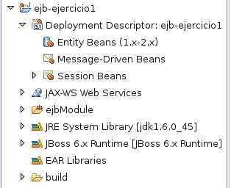
Ahora generaremos nuestro EJB de sesión sin estado, pulsamos con el botón derecho sobre la carpeta EJB Module de nuestro poryecto y seleccionamos la opción New – Session Bean, el nombre que le daremos a nuestra clase es edu.dgsca.ejb.ssb.RegistraUsuario, tal como aparece en la siguiente imagen.
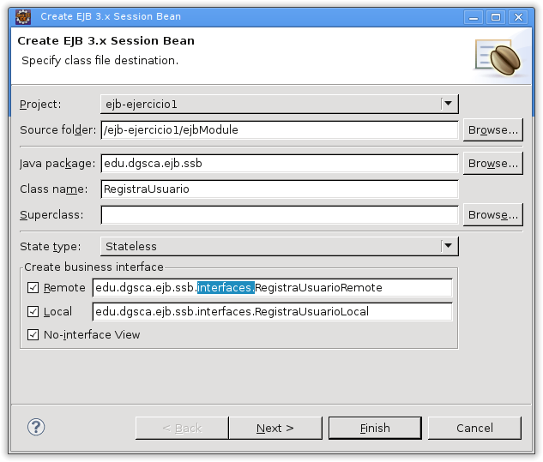

Debemos de marcar la creación de ambas interfaces de negocio, Remota y Local, cambiamos el paquete predeterminado de las interfaces y las ubicamos en el paquete “edu.dgsca.ejb.ssb,interfaces” y marcamos la opción de No-interface View ya que por ahora no la necesitaremos. Presionamos el botón de siguiente y especificamos el nombre de mapeo con el que podremos localizar el EJB como recurso dentro del servidor de aplicaciones, este elemento es util para las aplicaciones cliente locales.
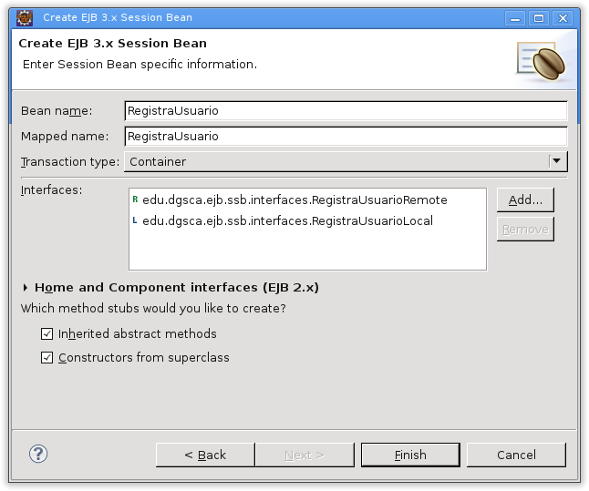
Preisonamos el botón de finalizar para concluir el asistente y generar el EJB. Revisemos la estructura que nos genero dentro del proyecto, vemos que nos ha creado el paquete de las interfaces y la clase del EJB, antes de empezar a trabajar con el EJB crearemos dos clases de soporte para la operación que tendrá el EJB, primero generaremos una clase “Usuario” que representa el modelo de dato que será persisitido en la base de datos. Este es el código de la clase Usuario.
package edu.dgsca.modelo;
import java.io.Serializable;

public class Usuario implements Serializable{
private static final long serialVersionUID = 6931453995729691684L;
private String nombre;
private String apellidos;
private String correo;
private String contrasenia;

public Usuario() {}
public Usuario(String nombre, String apellidos, String correo, String contrasenia){
this.nombre = nombre;
this.apellidos = apellidos;
this.correo = correo;
this.contrasenia = contrasenia;
}
public Usuario(String nombre, String apellidos, String correo){
this.nombre = nombre;
this.apellidos = apellidos;
this.correo = correo;
this.contrasenia = "x-Set"+correo; //es recomendable implementar una función de asignacion de pwd aleatorio.
}

public String getNombre() {
return nombre;
}

public void setNombre(String nombre) {
this.nombre = nombre;
}

public String getApellidos() {
return apellidos;
}

public void setApellidos(String apellidos) {
this.apellidos = apellidos;
}

public String getCorreo() {
return correo;
}

public void setCorreo(String correo) {
this.correo = correo;
}

public String getContrasenia() {
return contrasenia;
}

public void setContrasenia(String contrasenia) {
this.contrasenia = contrasenia;
}

@Override
public String toString(){
return nombre+" "+apellidos;
}
}

Como podemos ver es una clase POJO que solamente persiste un estado a través de una isntancia, es importante que esta sea serializable porque la transportaremos desde el EJB al cliente o viceversa y recordemos que este cliente puede estar fuera del entorno del servidor de aplicaciones deonde se encuentra el contenedor EJB. La otra clase de soporte es la que se encarga de transmitir las excepciones que se generen en el entorno EJB, la clase es una representación de Exception.
package edu.dgsca.exceptions;

public class UsuarioException extends Exception {

private static final long serialVersionUID = -7685135849542135548L;

public UsuarioException() {
super();
}

public UsuarioException(String message) {
super(message);
}

public UsuarioException(Throwable cause) {
super(cause);
}

public UsuarioException(String message, Throwable cause) {
super(message, cause);
}

}

Ahora que contamos con nuestras clases soporte iniciaremos la definición de nuestros métodos en las interfaces local y remota. Es una buena práctica cuando vamos a contar con ambas interfaces y compartirán métodos el generar una tercera interface donde se encuentren definidos los métodos que ambas ocuparan y posteriormente extenderla, de esta forma no tendremos duplicidad en el código. Generaremos entonces nuestra tercer interface donde ubicaremos un método que será compartido a la interface Local y Remota, el método tendrá como propóstio persistir a través del modelo Usuario un registro asignandole una contraseña de acceso aleatoria.
package edu.dgsca.ejb.ssb.interfaces;
import edu.dgsca.exceptions.UsuarioException;
import edu.dgsca.modelo.Usuario;

public interface IUsuario {
public Usuario registraUsuario(String nombre, String apellidos,
String correo)throws UsuarioException;
}

Ahora generemos nuestra interface local y remota a partir de esta tercer interface.
package edu.dgsca.ejb.ssb.interfaces;

import javax.ejb.Local;
import edu.dgsca.exceptions.UsuarioException;
import edu.dgsca.modelo.Usuario;

@Local
public interface RegistraUsuarioLocal extends IUsuario {
public Usuario registraUsuario(String nombre, String apellidos,
String correo, String contrasenia)throws UsuarioException;
}

Como podemos ver se identifica como la interface local haciendo uso de la notación javax.ejb.Local, así mismo identificaremos la interface remota a partir de su notación javax.ejb.Remote como lo vemos en el código a continiuación. La interface remota no contendrá ningún método en particular, solo tendrá el extendido de la interface Iusuario, a diferencia de la interface local que sí escribe un método mediante el que puede asignar una contraseña particular a la cuenta de usuario a crear y no así de forma aleatoria como se maneja desde la remota.
package edu.dgsca.ejb.ssb.interfaces;

import javax.ejb.Remote;

@Remote
public interface RegistraUsuarioRemote extends IUsuario{}

A continuación escribimos el código de implementación sobre nuestra clase de EJB, que contendrá la lógica de negocio necesaria para poder persistir la cuenta de usuario que se esta generando. Para este ejercicio nos limitaremos en la creación del objeto modelo y lo devolveremos como resultado.
package edu.dgsca.ejb.ssb;

import edu.dgsca.ejb.ssb.interfaces.RegistraUsuarioLocal;
import edu.dgsca.ejb.ssb.interfaces.RegistraUsuarioRemote;
import edu.dgsca.exceptions.UsuarioException;
import edu.dgsca.modelo.Usuario;
import javax.ejb.LocalBean;
import javax.ejb.Stateless;

@Stateless(mappedName = "RegistraUsuario")
@LocalBinding(jndiBinding="RegistraUsuarioLocal")
@RemoteBinding(jndiBinding="RegistraUsuarioRemoto")
public class RegistraUsuario implements RegistraUsuarioRemote, RegistraUsuarioLocal {
public RegistraUsuario() {
System.out.println("Se genero la instancia del EJB");
}

@Override
public Usuario registraUsuario(String nombre, String apellidos,
String correo) throws UsuarioException {
// Aqui debemos ubicar el codigo de logica de negocio
Usuario usuario = new Usuario(nombre, apellidos, correo);
return usuario;
}

@Override
public Usuario registraUsuario(String nombre, String apellidos,
String correo, String contrasenia) throws UsuarioException {
// Aqui debemos ubicar el codigo de logica de negocio
Usuario usuario = new Usuario(nombre, apellidos, correo,contrasenia);
return usuario;
}
}

Ahora colocaremos el EJB dentro del contenedor EJB y verificaremos que el despliegue se haya realizado correctamente y lo identificaremos dentro del entorno a través de su nombre de JNDI, recordemos que esta es la forma mediante la que accedemos al elemento EJB (tal y como se hace con RMI), para hacerlo desde nuestro IDE eclipse es necesario arrancar el servidor Jboss, para lo que abrimos la vista de servidores y pulsamos con botón derecho sobre nuestro servidor y lo iniciamos como se muestra en la siguiente imagen.
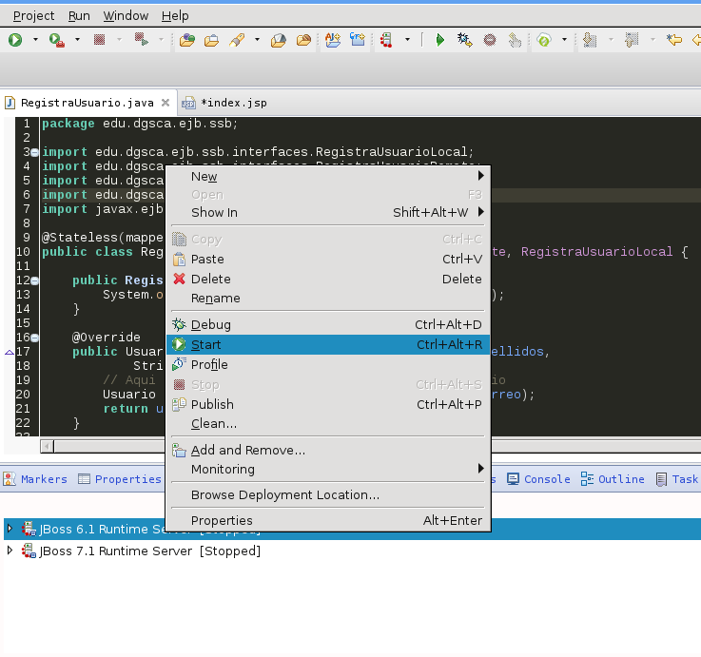

Una vez iniciado nuestro servidor de aplicaciones haremos el despliegue pulsando con el botón derecho sobre nuestro servidor de aplicaciones y pulsando sobre el punto de menú “Add and Remove”, donde nos aparece una ventana con los poryectos que podemos desplegar en el servidor y seleccionamos nuestro proyecto ejb-ejercicio1. Deberán de aparecer algunas salidas en la consola del servidor, dentro de estas salidas encontraremos el registro del componente dentro del contenedor y el nombre con el que será identificado para poder ser consumido por un cliente local o remoto. La salida del servidor puede verse como se muestra a continuación:
INFO [org.hibernate.util.NamingHelper] JNDI InitialContext properties:{java.naming.factory.initial=org.jnp.interfaces.NamingContextFactory, java.naming.factory.url.pkgs=org.jboss.naming:org.jnp.interfaces}
WARN [org.jboss.ejb3.interceptor.InterceptorInfoRepository] EJBTHREE-1852: InterceptorInfoRepository is deprecated
INFO [org.jboss.ejb3.deployers.JBossASKernel] Created KernelDeployment for: ejb-ejercicio1.jar
INFO [org.jboss.ejb3.deployers.JBossASKernel] installing bean: jboss.j2ee:jar=ejb-ejercicio1.jar,name=RegistraUsuario,service=EJB3
INFO [org.jboss.ejb3.deployers.JBossASKernel] with dependencies:
INFO [org.jboss.ejb3.deployers.JBossASKernel] and demands:
INFO [org.jboss.ejb3.deployers.JBossASKernel] jboss.ejb:service=EJBTimerService; Required: Described
INFO [org.jboss.ejb3.deployers.JBossASKernel] jboss-switchboard:appName=ejb-ejercicio1,module=ejb-ejercicio1,name=RegistraUsuario; Required: Create
INFO [org.jboss.ejb3.deployers.JBossASKernel] and supplies:
INFO [org.jboss.ejb3.deployers.JBossASKernel] jndi:ejb-ejercicio1.jar/RegistraUsuario!edu.dgsca.ejb.ssb.interfaces.RegistraUsuarioLocal
INFO [org.jboss.ejb3.deployers.JBossASKernel] Class:edu.dgsca.ejb.ssb.interfaces.RegistraUsuarioRemote
INFO [org.jboss.ejb3.deployers.JBossASKernel] jndi:ejb-ejercicio1.jar/RegistraUsuario!local
INFO [org.jboss.ejb3.deployers.JBossASKernel] jndi:ejb-ejercicio1.jar/RegistraUsuario!edu.dgsca.ejb.ssb.interfaces.RegistraUsuarioRemote
INFO [org.jboss.ejb3.deployers.JBossASKernel] Class:edu.dgsca.ejb.ssb.interfaces.RegistraUsuarioLocal
INFO [org.jboss.ejb3.deployers.JBossASKernel] jndi:RegistraUsuario
INFO [org.jboss.ejb3.deployers.JBossASKernel] Added bean(jboss.j2ee:jar=ejb-ejercicio1.jar,name=RegistraUsuario,service=EJB3) to KernelDeployment of: ejb-ejercicio1.jar
INFO [org.jboss.ejb3.session.SessionSpecContainer] Starting jboss.j2ee:jar=ejb-ejercicio1.jar,name=RegistraUsuario,service=EJB3
INFO [org.jboss.ejb3.EJBContainer] STARTED EJB: edu.dgsca.ejb.ssb.RegistraUsuario ejbName: RegistraUsuario
INFO [org.jboss.ejb3.proxy.impl.jndiregistrar.JndiSessionRegistrarBase] Binding the following Entries in Global JNDI:

RegistraUsuario - EJB3.x Default Remote Business Interface
ejb-ejercicio1.jar/RegistraUsuario!edu.dgsca.ejb.ssb.interfaces.RegistraUsuarioRemote - EJB3.x Remote Business Interface
ejb-ejercicio1.jar/RegistraUsuario!local - EJB3.x Default Local Business Interface
ejb-ejercicio1.jar/RegistraUsuario!edu.dgsca.ejb.ssb.interfaces.RegistraUsuarioLocal - EJB3.x Local Business Interface

Así mismo podemos observar el registro dentro de la consola de administración de Jboss en el punto de menú Aplicaciones EJB y en la consola JMX desde la vista JNDI View. En caso de que no nos aparezca entonces algo ocurrió mal durante el proceso de despliegue y será necesario revisar nuestro código ya que en la mayoria de los casos el problema de despliegue se da por errores en la programación o los nombres asignados, para más detalle en cuanta al error se recomienda revisar el log de salida del servidor de aplicaciones, frecuentemente viene información necesario para la detección de los fallos en el despliegue. Ahora crearemos el cliente para probar la invocación del EJB. Creamos un nuevo Applicartion Client Project, el nombre que le pondremos es apptester-ejb. Creamos una nueva clase llamada Principal, esta deberá de contener el siguiente código:
package edu.dgsca.app;
import java.util.Properties;
import javax.naming.Context;
import javax.naming.InitialContext;
import javax.naming.NamingException;
import edu.dgsca.ejb.ssb.interfaces.RegistraUsuarioRemote;
import edu.dgsca.exceptions.UsuarioException;
import edu.dgsca.modelo.Usuario;

public class Principal {

public static void main(String[] args) {
try {
Context ctx = getContext();
Object ref = ctx.lookup("RegistraUsuarioRemoto");
RegistraUsuarioRemote registraUsuario = (RegistraUsuarioRemote) ref;
Usuario usuario = registraUsuario.registraUsuario("Alberto",
"Neri Arias", "aneri@gmail.com");
System.out.println("El usuario se genero correctamente: "
+ usuario.toString());
} catch (NamingException e) {
e.printStackTrace();
} catch (UsuarioException e) {
e.printStackTrace();
}
}
private static Context getContext() throws NamingException{
Properties props = new Properties();
props.put(Context.INITIAL_CONTEXT_FACTORY,
"org.jnp.interfaces.NamingContextFactory");
props.put(Context.PROVIDER_URL, "jnp://localhost:1099");
props.put(InitialContext.URL_PKG_PREFIXES,
"org.jboss.naming:org.jnp.interfaces");
Context ctx = new InitialContext(props);
return ctx;
}

}

El método getContext() nos ayuda a obtener el contexto del servidor de aplicaciones para la búsqueda del recurso JNDI para la localización del EJB a través del nombre con que fue declarado, en este caso “RegistraUsuarioRemoto”. Estos parámetros los podemos configurar en nuestra aplicación para obtener el contexto del servidor de aplicaciones Jboss o bien los podemos establecer al momento de arrancar nuestra aplicación colocando las siguientes argumentos de inicio Java:
-Djava.naming.factory.initial=org.jnp.interfaces.NamingContextFactory
-Djava.naming.factory.url.pkgs=org.jboss.naming:org.jnp.interfaces
-Djava.naming.provider.url=jnp://localhost:1099

Stateful Session Bean.
Cuando se genera un objeto, su estado consiste en los valores de sus variables de instancia, así mismo en una instancia de un Stateful Session Bean se representa el estado de la sesión del Bean con un cliente en particular, este estado es conocido como estado de conversación.
El estado es conservado mientras la sesión entre el cliente y el Bean se mantenga. Cuando el cliente elimina el Bean o lo termina, la sesión se da por finalizada y el estado desaparece, ya no es posible recuperarla. Una vez que se ha perdido la sesión, entonces el estado conversacional se pierde, ya no es retenido por la instancia del Bean.
Los Stateful Session Beans son convenientes de usar si se cumplen las siguientes condiciones.
- El estado del Bean representa la interacción entre un cliente y el Bean.
- Se requier que el Bean mantenga información del cliente através de las invocaciones a los métodos.
- Se requiere que el Bean sea un mediador entre el cliente y otros componentes de la aplicación, que representen una vista simplificada del cliente.
- El Bean debe de manejar el flujo de trabajo de otros EJB.

Ciclo de vida de un Stateful Session Bean.
El ciclo de vida de un Bean de sesión con estado consiste en tres etapas tal y como se muestra en la Figura 16. En la primer etapa el cliente inicia el ciclo obteniendo una referencia al bean, el contenedor ejecuta la inyección de dependencia si existen e invoca el método anotado como @PostConstruct, si existe.
La segunda etapa es cuando el bean esta listo para la invocación de métodos de negocio desde el cliente. Mientrás se encuentra en el estado “Listo”, el contenedor puede decidir el mejor momento para ponerlo como pasivo (tercer etapa), quitando al Bean de la memoria y colocandolo en un espacio de almacenaje diferente. El contenedor ejecuta el método anotado como @PrePassivate justo antes de colocarlo en la etapa de pasivo.
Cuando un cliente vuelve a invocar un método de negocio mientras el Bean esta en estado pasivo, el contenedor activa el Bean y ejecuta el método anotado como @PostActivate si existe y lo mueve nuevamente al estado de “Listo” (segunda etapa).
El final del ciclo se da cuando un cliente invoca el método anotado como @Remove y el contenedor EJB llama al método anotado como @PreDestory si existe. En este momento se liberan los recursos y se pierde el estado conversacional del Bean con el cliente, colocando la instancia lista para el colector de basura (GC).
Recordemos que todos los métodos anotados son invocados por el contenedor a excepción de métod @Remove que se encarga de loberar el recurso.
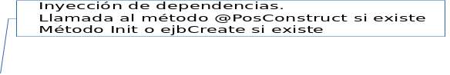
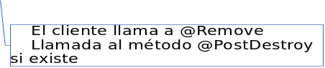
No existe
Listo para
ser invocado
Pasivo
Figura 15.

Caso de estudio de un Stateful Session Bean.
La aplicación que demostrará el uso del Stateful Session Bean pretende demostrar la invocación a los métodos del EJB en diferentes ocasiones y el verificar que persiste los datos de la sesión. Generamos un proyecto nuevo EJB con el nombre ejb-ejercicio2 y generamos un nuevo Bean de sesión llamado CargaFacturas con los valores que se muestra en las imagenes a continuación.
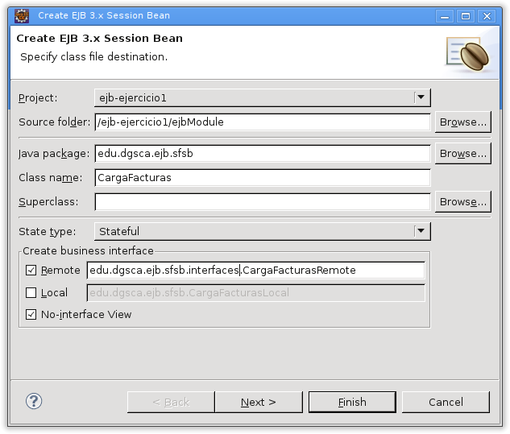
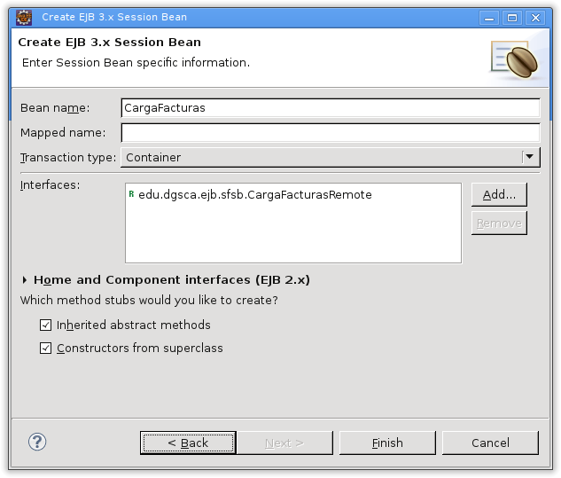

Entonces ahora iniciamos la programación de las interfaces que usaremos para comunicar a los clientes con nuestro EJB. La interface que se ha seleccionado es Remota lo cual nos indica que se accederá a través de una aplicación cliente que se ejecuta fuera del entorno del servidor de aplicaciones, se requieren un par de clases soporte para poder trabajar con la interface adecuadamente, estas clases son la que se encarga de manejar las excepciones y el modelo que será persistido. A continuación la clase que manejará las excepciones.
package edu.dgsca.ejb.exceptions;

public class CargaFacturaException extends Exception {

private static final long serialVersionUID = 8526602464703253569L;

public CargaFacturaException() {
super();
}

public CargaFacturaException(String message) {
super(message);
}

public CargaFacturaException(Throwable cause) {
super(cause);
}

public CargaFacturaException(String message, Throwable cause) {
super(message, cause);
}
}

Ahora veremos el modelo que será transmitido para su persistencia en la sesión.
package edu.dgsca.ejb.modelo;

import java.io.Serializable;

public class FacturaCabecera implements Serializable {
private static final long serialVersionUID = -3998109683337724158L;
private String serie;
private String folio;
private String rfc;
private String emisor;
private double subtotal;
private double iva;
private double total;

public FacturaCabecera() {}

public String getSerie() {
return serie;
}
public void setSerie(String serie) {
this.serie = serie;
}
public String getFolio() {
return folio;
}
public void setFolio(String folio) {
this.folio = folio;
}
public String getRfc() {
return rfc;
}
public void setRfc(String rfc) {
this.rfc = rfc;
}
public String getEmisor() {
return emisor;
}
public void setEmisor(String emisor) {
this.emisor = emisor;
}
public double getSubtotal() {
return subtotal;
}
public void setSubtotal(double subtotal) {
this.subtotal = subtotal;
}
public double getIva() {
return iva;
}
public void setIva(double iva) {
this.iva = iva;
}
public double getTotal() {
return total;
}
public void setTotal(double total) {
this.total = total;
}
}

Una vez generados nuestras clase soporte elaboramos los métodos que expondra nuestro EJB a través de la interface remota.
package edu.dgsca.ejb.sfsb.interfaces;
import java.util.List;
import javax.ejb.Remote;
import edu.dgsca.ejb.exceptions.CargaFacturaException;
import edu.dgsca.ejb.modelo.FacturaCabecera;

@Remote
public interface CargaFacturasRemote {
public FacturaCabecera ingresaFactura(FacturaCabecera factura) throws CargaFacturaException;
public void quitaFactura(FacturaCabecera factura) throws CargaFacturaException;
public List<FacturaCabecera> listaFacturas() throws CargaFacturaException;
public void remove();
}

Como vemos se realizan las operaciones de ingresar, quitar o listar los objetos factura que serán los que se persisten en ej EJB. El ultimo método remove es el encargado de cerrar la sesión del EJB. Ahora escribiremos nuestra clase de implementación.
package edu.dgsca.ejb.sfsb;
import java.util.ArrayList;
import java.util.List;
import edu.dgsca.ejb.exceptions.CargaFacturaException;
import edu.dgsca.ejb.modelo.FacturaCabecera;
import edu.dgsca.ejb.sfsb.interfaces.CargaFacturasRemote;
import javax.ejb.Remove;
import javax.ejb.Stateful;
import org.jboss.ejb3.annotation.RemoteBinding;

@RemoteBinding(jndiBinding="CargaFacturas")
@Stateful
public class CargaFacturas implements CargaFacturasRemote {
List<FacturaCabecera> facturas;
public CargaFacturas() {
System.out.println("Componente de sesion para carga de facturas");
facturas = new ArrayList<FacturaCabecera>();
}
@Override
public FacturaCabecera ingresaFactura(FacturaCabecera factura)
throws CargaFacturaException {
facturas.add(factura);
return factura;
}

@Override
public void quitaFactura(FacturaCabecera factura)
throws CargaFacturaException {
if (facturas.contains(factura)){
facturas.remove(factura);
}else{
throw new CargaFacturaException(String.format("La factura con serie %s y folio %s no existe en el listado.",factura.getSerie(), factura.getFolio()));
}
}

@Override
public List<FacturaCabecera> listaFacturas() throws CargaFacturaException {
return facturas;
}
@Remove
public void remove(){
facturas = null;
System.out.println("Se destruyol el componente de sesion");
}
}

Una vez generado nuestro EJB trabajaremos el cliente que se encargará de generar los objetos del modelo para enviarlos al objeto de sesión que los almacenará en una lista persistida por la sesión. Generamos un proyecto de aplicación cliente llamado apptester-ejb que contendrá la clase edu.dgsca.app.TestStateful que se encargará de establecer el contexto del servidor de aplicaciones para luego solicitar una instancia del EJB de sesión a través de su nombre JNDI. Una vez establecida la referencia iniciaremos el consumo de los servicios a través de la invocación de los métodos de interface expuestos por el EJB.
package edu.dgsca.app;
import java.util.List;
import java.util.Properties;
import javax.naming.Context;
import javax.naming.InitialContext;
import javax.naming.NamingException;
import edu.dgsca.ejb.exceptions.CargaFacturaException;
import edu.dgsca.ejb.modelo.FacturaCabecera;
import edu.dgsca.ejb.sfsb.interfaces.CargaFacturasRemote;

public class TestStateFul {
public TestStateFul() {}

public static void main(String[] args) {
try {
Context ctx = getContext();
CargaFacturasRemote cargaFacturas = (CargaFacturasRemote)ctx.lookup("CargaFacturas");

FacturaCabecera factura = new FacturaCabecera();
factura.setEmisor("YOMERO");
factura.setRfc("YOMERO9999999");
factura.setTotal(1310);
factura.setSubtotal(1239);
factura.setIva(factura.getTotal()-factura.getSubtotal());
cargaFacturas.ingresaFactura(factura);
System.out.println("La factura se genero correctamente: "
+ factura.toString());
factura = new FacturaCabecera();
factura.setEmisor("TUMERO");
factura.setRfc("TUMERO9999999");
factura.setTotal(1160);
factura.setSubtotal(1000);
factura.setIva(factura.getTotal()-factura.getSubtotal());
cargaFacturas.ingresaFactura(factura);
System.out.println("La factura se genero correctamente: "
+ factura.toString());
factura = new FacturaCabecera();
factura.setEmisor("ELMERO");
factura.setRfc("ELMERO9999999");
factura.setTotal(2320);
factura.setSubtotal(2000);
factura.setIva(factura.getTotal()-factura.getSubtotal());
cargaFacturas.ingresaFactura(factura);
System.out.println("La factura se genero correctamente: "
+ factura.toString());
List<FacturaCabecera> facturas = cargaFacturas.listaFacturas();
for(FacturaCabecera f:facturas){
System.out.printf("Factura de %s por un total de %.2f%n",f.getEmisor(), f.getTotal());
}
cargaFacturas.remove();

} catch (NamingException e) {
e.printStackTrace();
} catch (CargaFacturaException e) {
e.printStackTrace();
}
}

private static Context getContext() throws NamingException{
Properties props = new Properties();
props.put(Context.INITIAL_CONTEXT_FACTORY,
"org.jnp.interfaces.NamingContextFactory");
props.put(Context.PROVIDER_URL, "jnp://localhost:1099");
props.put(InitialContext.URL_PKG_PREFIXES,
"org.jboss.naming:org.jnp.interfaces");
Context ctx = new InitialContext(props);
return ctx;
}

}

Para realizar la prueba es necesario ejecutar esta clase como una aplicación Java y el resultado debe de ser la muestra de las tres facturas que se generaron mientras la sesión se mantuvo en la aplicación, es decir antes de invocar al método @Remove del EJB de sesión con estado.

Java Persistence API
Es un componente contenida dentro de la plataforma Java EE y su labor principal es proveer la facilidad de mapeo de objeto/relación a los desarrolladores Java para el manejo de los datos relacionales en la implementación de aplicaciones Java. El propósito de este componente es liberar al desarrollador del conocimiento estricto de los motores DML y DDL de los gestores de base de datos, esencialmente de las sentencias SQL.

Introducción.
La tecnología JPA se centra en tres áreas.
- La API para la persistencia: Es el conjunto de clases que se encargan de establecer un vínculo directo con el gestor de base de datos y persistir los datos asegurando la integridad, coherencia y calidad en los datos que genera la aplicación. Al igual que la tecnología EJB quita la responsabilidad al desarrollador de las labores de nivel de sistema, permitiendo que se enfoque en las labores de recolección de datos de calidad.
- El lenguaje de consultas (QL): Este lenguaje es muy parecido a SQL, así mismo es de cuarta generación y es el medio por el que se establece la definición de las consultas de los datos. El equivalente de esta área es lo correspondiente al motor de manipulación de datos (DML) que contiene el gestor de base de datos.
- Metadatos de mapeo objeto/relacional: Es equivalente al lenguaje de definición de base de datos (DDL), es mediante este componente que se hace la transformación de una base de datos relacional a una orientada a objetos relacional. Mantiene estándares para la definición del mapeo a través de metadatos incluidos en la aplicación.
Ahora iniciemos con los conceptos que conoceremos para el manejo de esta API.
- Entities: Antes denominados Beans de entidad. Formaban parte de la definición EJB pero en la versión 3.x fueron eliminados de la tecnología EJB y se han ubicado en la tecnología de persistencia.
- Entity Manager: Conceptualmente es el componente que se encarga de manejar las entidades y establecer la comunicación directa con el gestor de base de datos.
- Persistence unit: Este componente es el enlace entre la aplicación Java y el manejador de entidades, a través de este elemento es que logramos realizar los llamados de persistencia hacia la base de datos.

Entities.
Son clases tipo POJO (Plain Old Java Object) que identifican el uso de clases simples y que no dependen de un framework en especial. Representa una tabla en una base de datos relacional y cada instancia de esta clase corresponde a un renglón en la tabla. Las clases de entidad pueden usar clases de apoyo para cumplir su propósito.
Son el punto intermedio al nivel de persistencia, que no siempre es una base de datos relacional, de este modo Java EE prevé una estricta separación entre la capa del nivel de datos y la de lógica de negocio. Los campos o atributos de la clase representan las columnas de una tabla de la base de datos, incluso podemos indicar que algún campo es de apoyo y no es persistente con la base de datos, para que al momento del mapeo o establecer la persistencia este campo se evite.
El desarrollador no necesita tener un contacto directo con la base de datos, sino simplemente manejar los datos mediante las instancias de entidad, de esta forma JPA le quita la responsabilidad de dominar el lenguaje SQL .
La forma en que se establece que una clase será la representación de una entidad es a través de la anotación @Entity de la clase javax.persistence.Entity. Para que el manejador de entidades pueda trabajar con estas clases es necesario que tengan definido el contructor sin argumentos (por default) y debe de tener un alcance público (public) o protegido (protected) para que pueda ser instanciada.
Este tipo de instancias pueden usarse en cualquier parte de la aplicación y siempre es posible enviarlas al cliente, por lo que deben de implementar la interface Serializable , de este modo su referencia puede ser retenida incluso por los Session Bean Stateful a través de sus variables de instancia. Para que una clase de entidad tenga sentido es necesario asociarla a un EntityManager, de otra forma solo será una clase que almacena valores de instancia pero que realmente nunca serán persistidos en una base de datos.
Java EE establece algunos requerimientos para las clases de entidad.
- Debe ser anotada con @Entity de javax.persistence.Entity
- La clase debe de contener un constructor public/protected estándar (sin argumentos)
- La clase no puede ser declarada como final, ni alguno de sus métodos o variables de instancia.
- Es recomendable que sean marcadas como serializable (a través de la implementación de la interface) para poder ser usadas en cualquier parte de la aplicación y así ahorrar tiempo de desarrollo.
- Las clases de entidad pueden extender de otras clases de Entidad y de No Entidad.
- Así mismo las clases de No Entidad pueden extender clases de Entidad.
- Las variables de instancia persistente deben ser declaradas como private, protected o default y pueden ser accedidas en el caso de usar campos, de forma directa al elemento y si usamos propiedades entonces solo por métodos de la clase entidad es decir a través de métodos get/set.

Campos y propiedades.
El estado de persistencia de una clase de entidad esta marcado por los valores de las variables de instancia de la clase, cuando usamos propiedades para definir la clase Enity, el estado del objeto en todos los casos debe ser accedida a través de los métodos get/set al estilo de las propiedades Java. Los campos o propiedades deberán de estar definidos con los siguientes tipos de datos del lenguaje Java:
- Tipos primitivos
- String
- Wrapper de tipos primitivos
- BigInteger, BigDecimal
- Date, Calendar
- java.sql.Date, java.sql.Time, java,sql.Timestamp
- Byte[], byte[], Character[], char[]
- Los definidos por el usuario como serializables
- Tipos enumerados
- Otras entidades o Collection de entidades
- Clases embebidas
Un elemento importante que debemos de tener en consideración cuando diseñamos una clase de entidad son los campos que no serán persistentes, ya que pueden ser campos de soporte para el propósito de la clase de entidad. Estos campos deben de ser marcados como transient indicando así que estos campos no son serializados y por ende no se lograrán persistir en la base de datos.
Podemos incluso usar listas de valores en los campos de persistencia de la clase entidad, pero esta restringido al uso de las interfaces de Collections del lenguaje Java.
- Collection
- Set
- List
- Map
por ejemplo, si requerimos establecer un campo/propiedad que se encargue de obtener lo números de teléfono de contacto de una persona establecemos un listado de números telefónicos como propiedad/campo:

...
private List<NumeroTelefonico> numerosTelefonicos;
public List<NumeroTelefonico> getNumerosTelefonicos(){...}
public void setNumerosTelefonicos(List<NumeroTelefonico>){...}
...
De esta forma es valido el uso del campo/propiedad para el manejo de la persistencia de los datos.

Llaves primarias
Cada entidad debe de contar con un identificador único, por ejemplo una tabla que maneja los clientes de una aplicación de venta en línea debe contar con un identificador único del cliente que podría ser el número con el que los vendedores y el sistema le podrá identificar. Este identificador único o llave primaria permite a JPA localizar una instancia especifica de la clase Entity.
Cada clase de entidad debe de contar con una llave primaria ya sea simple o compuesta. Las llaves primarias simples usan la anotación @Id de la clase javax.persistence.Id para marcar un campo o propiedad como llave primaria.
Las llaves primarias compuestas deben de corresponder o con una propiedad/campo de persistencia o asignar varias propiedades/campos para respetar la unicidad del registro de l ainstancia. Este tipo de llave primaria debe ser definida en una clase PrimaryKey anotadas como javax.persistence.EmbeddedId y javax.persistence.IdClass. La forma de establecerla es mediante la creación de un objeto tipo llave que contenga los campos que formarán la llave primaria, de esta forma un solo campo y tipo representarán la llave primaria.
public final class LineItemKey implements Serializable {
public Integer orderId;
public int itemId;
public LineItemKey() {}
public LineItemKey(Integer orderId, int itemId) {
this.orderId = orderId;
this.itemId = itemId;
}
public boolean equals(Object otherOb) {
if (this == otherOb) {
return true;
}
if (!(otherOb instanceof LineItemKey)) {
return false;
}
LineItemKey other = (LineItemKey) otherOb;
return ((orderId==null?other.orderId==null:orderId.equals(other.orderId)) && (itemId == other.itemId));
}
public String toString() {
return "" + orderId + "-" + itemId;
}
}

Una de las ventajas que nos da el manejo de llaves primarias es el poder establecer relaciones entre los objeto y así poder representar un entorno de persistencia equivalente a una base de datos relacional y mantener integridad en los datos. Esto implica que el programador se olvidará de esta tarea de sistema, la cual consiste en mantener la integridad de la información a través de Constraints ubicados en la capa de datos o validaciones en la capa lógica.
Las llaves primarias simples y los campos para generar llaves primarias compuestas deben de ser de cualquier de los siguientes tipos de datos.
- Tipos primitivos
- Wrappers de los tipos primitivos
- java.lang.String
- java.util.Date
- java.sql.Date
En este caso no están permitidas las interfaces de colección o tipos de datos definidos por el desarrollador. Las clases de llaves primaria compuesta deben de cumplir los siguientes requisitos:
- El modificador de acceso de clase debe ser público
- Las propiedades de la clase llave primaria debe de ser pública o protegida si se esta usando el acceso a través de get/set.
- La clase debe de contener un constructur sin argumentos (default)
- La clase debe de implementar los métodos hashCode() y equals(Object another)
- La clase debe de implementar Serializable
- Debe de ser representada y mapeada a campos/propiedades multiples de la clase entidad o ser embebida en la clase entidad
- Si la clase es mapeada a campos o propiedades multiples de la clase entidad, los nombres y tipos de los campos o propiedades de la llave primaria deben de corresponder con los de la clase entidad.

Relaciones
Se pueden manejar cuatro tipo de relaciones en la capa de persistencia:
- Uno a uno: Cada instancia de entidad esta relacionada con una sola instancia de otra entidad. Este tipo de relación usa la notación javax.persistence.OneToOne en el campo/propiedad que corresponde.
- Uno a muchos: En este caso una instancia de la entidad puede ser relacionada con múltiples instancias de otra entidad. La notación para definir este tipo de realción es javax.persistence.OneToMany sobre el campo/propiedad de relación.
- Muchos a uno: Este tipo de relación es el sentido opuesto de uno a muchos, aquí tenemos que muchas instancias pueden ser relacionadas con una sola instancia. La notación a usar en este tipo de relación es javax.persitence.ManyToOne en el campo/propiedad correspondiente.
- Muchos a muchos: Las instancias de una entidad pueden estar relacionada con multiples instancias de otra entidad. Debemos de anotar el campo de persistencia como javax.persistence.ManyToMany.

Dirección en las relaciones.
La dirección en una relación puede ser unidireccional o bidireccional, en el primer caso solo se tiene un lado propietario de la otra instancia, en el caso de ser bidireccional se tiene un lado propietario y un lado inversio en cada instancias. Entendamos por lado propietario el como se realizará el trabajo de persistencia durante la actualización en la base de datos relacional.
- Relación bidireccional: En este tipo de dirección cada entidad tiene un campo/propiedad que hace referencia a la otra entidad, de esta forma podemos acceder al objeto relacionado a través del campo de referencia, en el caso de la relación bidireccional cualquiera de las dos instancias puede conocer a su referente. Por ejemplo, en el caso de una factura que contiene varias partidas, la factura conoce las partidas relacionadas y así mismo cada partida conoce la factura a la que pertenece.
Para establecer una relación bidireccional debemos de asegurarnos de que se cumplan las siguientes reglas:
  - El lado inverso de una relación bidirecional debe referir a su lado propietario usando el elemento mappedBy de la anotación @OneToMany, @ManyToMany o @OneTo@One. El elemento mappedBy designa el campo/propiedad del que es propietario de la relación.
  - En una relación bidireccional de muchos a uno, el lado de “muchos” no debe de definir el elemento mappedBy. El lado de “muchos” siempre será el propietario de la relación.
  - Para una relación bidireccional uno a uno, el lado propietario corresponde al que contiene la llave externa correspondiente.
  - En el caso de las relaciones muchos a muchos, cualquier de los dos puede ser el lado propietario.
- Relación unidireccional. En este tipo de relación solo una entidad tiene el campo/propiedad que establece la referencia a la otra entidad. Siguiendo el ejemplo de la partida en la factura, cada partida sabe qué producto tiene en referencia, sin embargo el producto no conoce la instancia de partida.
El establecer correctamente las relaciones y la dirección de cada una permite al API de persistencia lograr recorrer de una instancia de entidad a otra, lo que facilita conocer los datos relacionados de una entidad, así mismo en el caso de las relaciones bidireccionales ambas entidades se conocen y pueden navegar entre una y la otra a diferencia de la unidireccional donde solo la entidad propietaria puede navegar a la referente más no así la referente a su propietario.
Debemos de tener en consideración cuando definimos las relaciones entre las entidades qué sucede al eliminar una entidad, es decir si en una relación de uno a muchos, donde A representa a la entidad propietaria y una entidad B en la que se hace referencia, independientemente de la dirección que tenga, se pretende que al eliminar la instancia de entidad A se eliminen las instancias relacionadas de B. Este tipo de operación es conocida como relación de eliminación en cascada y debe ser definida al colocar en la notación @OneToMany usando cascade=REMOVE. También puede ser usado en la relación de uno a uno.
En el siguiente ejemplo se establece que un cliente puede tener varias ordenes, dejando la instrucción de que al eliminar una instancia de la entidad cliente las ordenes que tiene asociadas deberán ser eliminadas.
@OneToMany(cascade=REMOVE, mappedBy="cliente")
public Set<Orden> getOrdenes() {
return ordenes;
}
...

Entity Manager
Las entidades son gestionadas por el componente entity manager que es representado por la instancia javax.persistence.EntityManager. Cada gestor de entidades esta asociado con un contexto de persistencia que define el alcance de las instancias de entidad que pueden ser creadas, removidas y persistidas.
El contexto de persistencia es una asignación de instancias de entidad a manejar en una base de datos en particular. En la interface EntityManager se definen los métodos que se utilizan para interactuar con el contexto de persistencia y se encarga de crear y remover las instancias de entidad persistente, localiza instancias de entidad a través de la llave primaria y permite la ejecución de consultas sobre las entidades.

Podemos manejar las instancias de entidad de dos formas:
- Gestionada por el contenedor: Bajo este escenario, el contexto de entidad en la instancia es propagado automáticamente por el contenedor a todos los componentes de aplicación que usan la instancia de EntityManager dentro de una sola transacción JTA. Para obtener una instancia del EntityManager es necesario colocar la inyección del componente.
@PersistenceContext
EntityManager em;
- Gestionada por la aplicación: En este caso, el contexto de persistencia no es propagado y el ciclo de vida es manejado por la aplicación. Es utilizado este escenario para acceder a una unidad de persistencia que no es propagada con la transacción JTA. De esta forma, cada manejador de entidad EntityManager crea un nuevo contexto de persistencia aislado. Esta instancia se genera a través de un método de una instancia de fábrica de EntityManager.
@PersistenceUnit
EntityManagerFactory emf;
EntityManager em = emf.createEntityManager();
Para poder empezar a trabajar con las entidades dentro del contexto de persistencia es necesario localizar las instancias de entidad primero, para esta tarea usaremos el método “find” de la instancia EntityManager, el siguiente fragmento de código demuestra el uso de “find” para localizar a un cliente pasado por argumento y asignando una nueva orden de compra.

@PersistenceContext
EntityManager em;

public void registraOrden(int idCliente, Orden nuevaOrden){
Cliente cliente = em.find(Cliente.class, idCliente);
cliente.getOrdenes().add(nuevaOrden);
nuevaOrden.setCliente(cliente);
}
Como podemos observar en el ejemplo existe una relación de uno a mucho bidireccional entre el cliente y sus ordenes, por lo que al localizar la instancia de entidad que representa al cliente podemos acceder a sus ordenes. De igual forma hemos establecido la instancia de entidad cliente a la orden nueva, de esta forma podremos acceder a la orden a través del cliente o al cliente a través de la orden.
El ciclo de vida de las instancias de entidad esta marcado por cuatro estados:
- Nueva: No tiene identificado para la persistencia y aún no esta asociada a un contexto de persistencia.
- Gestionada: Tiene una identidad en la persistencia y esta asociada a un contexto de persistencia.
- Liberada: Tiene un identificador para la persistencia y no esta asociada a un contexto.
- Eliminada: Es similar al estado de Gestionada, pero esta en espera de ser removida del banco de datos.
El siguiente fragmento de código ejemplifica el ciclo de vida de las instancias de entidad dentro del contexto de persistencia.

@PersistenceContext
EntityManager em;
...
public Partida creaPartida(Orden orden, Producto producto, int cantidad){
// se genera la nueva instancia de entidad, pero aún no es
// identificada como un elemento a persistir
Partida p1 = new Partida(orden, producto, cantidad);
orden.getPartidas().add(p1);
// En este momento la instancia de entidad ha sído asociado pero
// aún no ha sído persistida
em.persist(p1);
// ahora es un elemento que esta siendo propagado a través
// del contexto de persistencia y adquiere su identidad para
// ser persistida en su contexto
return p1;
}
Ahora bien, para eliminar la instancia de persistencia debemos de localizar el elemento dentro del contexto y solicitar su eliminación para que el manejador de entidades libere esta instancia al colector de basura y se eliminen según las reglas de relación determinadas.
public void eliminaOrden(Integer idOrden) {
try {
Orden orden = em.find(Orden.class, idOrden);
em.remove(orden);
}...
En este ejemplo, si las partidas que están relacionadas en la orden fueron definidas como cascade=REMOVE, entonces se eliminarán antes de ser removida la orden dentro del contexto de persistencia.
Ahora veamos como creamos consultas de instancias de entidad.
@PersistenceContext
EntityManager em;

public List localizaPorNombre(String nombre) {
return em.createQuery(
"SELECT c FROM Cliente c WHERE c.nombre LIKE :nombreCliente")
.setParameter("nombreCliente", nombre)
.setMaxResults(10)
.getResultList();
}

De esta forma localizaremos a los clientes que tengan un nombre parecido al que se envio como argumento al método. Este lenguaje es conocido como Query Language (QL) y cada proveedor puede extenderlo para ofrecer ventajas en la manipulación de los datos, en este modulo estaremos trabajando con HQL que es lenguaje para el framework de Hibernate.
La anotación @NamedQuery especifica el nombre de una consulta que será posteriormente usada, su equivalente en el gestor de datos vendría siendo un objeto Vista. Este elemento puede ser creado a través del método createNamedQuery.
// Definición de la consulta en la clase entidad:
@NamedQuery(
name="localizaClientesConNombre",
query="SELECT c FROM Cliente c WHERE c.nombre LIKE :nombreCliente"
)
// Así lo debe de generar el cliente que lo consume
@PersistenceContext
EntityManager em;
…
clientes = em.createNamedQuery("localizaClientesConNombre").setParameter("nombreCliente", "López“).getResultList();

De igual forma podemos manejar parametros por posición como lo hacemos en JDBC a través de setParam(int, <T>), el siguiente ejemplo muestra la forma de hacerlo.

public List localizaConNombre(String nombre) {
return em.createQuery(
“SELECT c FROM Cliente c WHERE c.nombre LIKE ?1”)
.setParameter(1, nombre)
.getResultList();
}
De esta forma podemos establecer varios parámetros de consulta e irlos asignando de forma ordenada o no, ya que dependen de su posición dentro de la consulta y así se les podrá identificar.
La Figura 17 muestra la forma en que trabaja el contexto de persistencia a nivel del contenedor, donde cualquier aplicación dentro del servidor de aplicaciones puede interactuar con las instancias de entidad generadas a partir del gestor de base de datos.
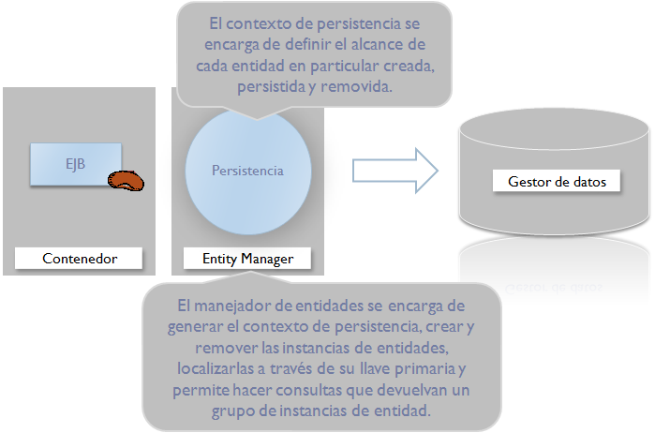
Figura 17

Unidad de persistencia.
La unidad de persistencia define una asignación de clases de entidad que serán controladas por el manejador de contenidos instanciado en la aplicación. Esta asignación representa los datos contenidos dentro de un solo repositorio de datos. Las unidades de persistencia se definen en un archivo de configuración nombrado persistence.xml que debe de ser colocado en el directorio META-INF de nuestro JAR. Cada unidad de persistencia es identificada con un nombre único dentro de su alcance.
Cuando generes un JAR de EJB, el archivo de persistencia deberás ubicarlo en el directorio META-INF del Jar. Si generas un WAT, el archivo de persistencias deberá de colocarse en el directorio WEB-INF/classes/META-INF . El archivo XML de persistencia puede definir una o más unidades de persistencia. Aquí un ejemplo de un archivo de configuración persistence.xml con dos clases de entidad que serán controladas por el manejador de entidades a través de la unidad de persistencia.

<persistence>
<persistence-unit name="OrderManagement">
<description>This unit manages orders and customers.</description>
<jta-data-source>jdbc/MyOrderDB</jta-data-source>
<jar-file>MyOrderApp.jar</jar-file>
<class>com.widgets.Order</class>
<class>com.widgets.Customer</class>
</persistence-unit>
</persistence>

Caso de estudio JPA.
Nuestra aplicación que persiste datos requiere que tengas instalado el gestor de base de datos MySQL versión 5.x, el controlador para MySQL 5.x y que generemos la base de datos test y la tabla que a continuación se muestra para el registro de una persona:

CREATE TABLE persona (
identificador INT AUTO_INCREMENT,
nombre VARCHAR(30) NOT NULL,
apellidos VARCHAR(45) NOT NULL,
rfc VARCHAR(13) NOT NULL,
PRIMARY KEY(identificador)
)ENGINE=InnoDB;

Ahora que ya esta creada nuestra entidad iniciamos la creación de nuestro Proyecto JPA, que le daremos el nombre jpa-ejercicio1, en las imagenes que vienen a continuación se muestran los parametros con los que debemos de configurar el proyecto. La versión de JPA que utilizaremos es la 2.1, usaremos la plataforma Hibernate (JPA 2.1) para el manejo de la unidad de persistencia y generaremos una nueva conexión llamada “miConexion” que se enlaza a la base de datos “test” que acabamos de generar. Una vez finalizada la configuración de la conexión presionaremos el botón para verificar que la conexión se puede realizar. Finalmente marcaremos que el manejo de las clases de persistencia será a través de las anotaciones dentro de las clases y no así listadas en el archivo persistence.xml
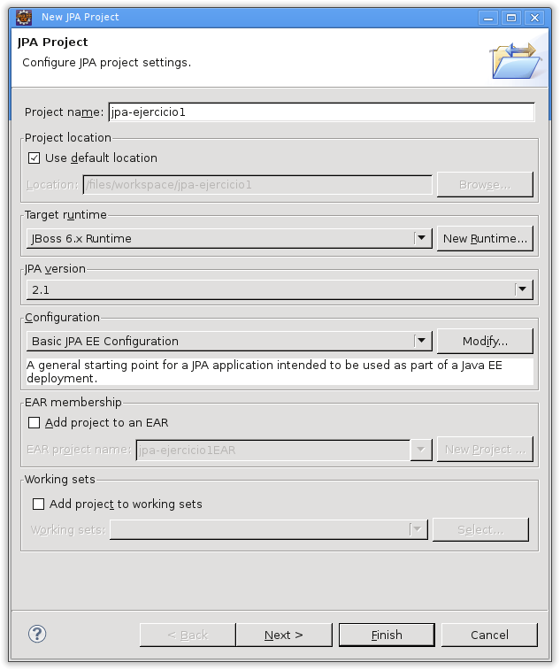
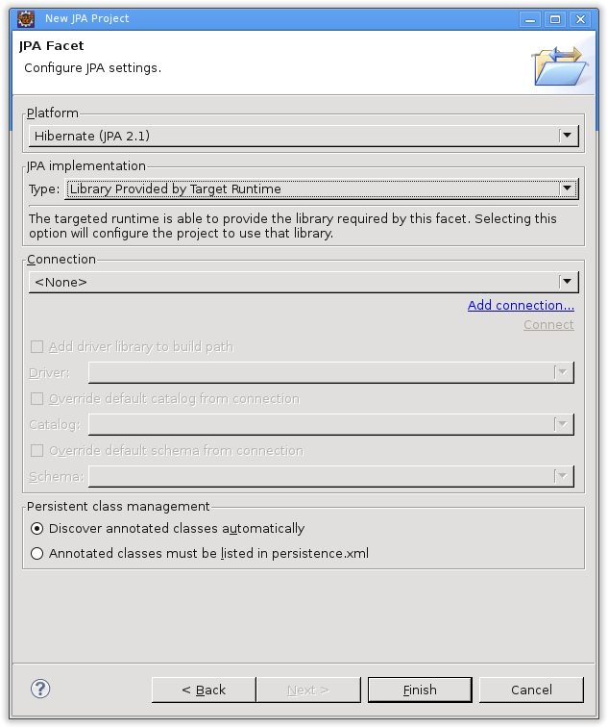

Una vez generado el proyecto verificamos que el archivo persistence.xml haya sído generado, la apariencia del archivo es como la presentada a continuación.
<?xml version="1.0" encoding="UTF-8"?>
<persistence xmlns:xsi="http://www.w3.org/2001/XMLSchema-instance"
xsi:schemaLocation="http://java.sun.com/xml/ns/persistence http://java.sun.com/xml/ns/persistence/persistence_2_0.xsd"
version="2.0" xmlns="http://java.sun.com/xml/ns/persistence">

<persistence-unit name="jpa-ejercicio1"
transaction-type="RESOURCE_LOCAL">
<properties>
<property name="hibernate.connection.username" value="root"/>
<property name="hibernate.connection.password" value="************"/>
<property name="hibernate.connection.url" value="jdbc:mysql://localhost:3306/test"/>
<property name="hibernate.connection.driver_class" value="com.mysql.jdbc.Driver"/>
</properties>
</persistence-unit>
</persistence>

Como vemos se establecieron correctamente los parámetros de conexión a la base de datos. Ahora a continuación geraremos nuestra clase entidad, la cual será persistidad por la unidad de persistencia. La clase le llamaremos Persona y el código es el siguiente:

package edu.dgsca.modelo;

import java.io.Serializable;
import java.lang.String;
import javax.persistence.*;

@Entity
@Table(name="persona")
public class Persona implements Serializable {

@Id()
@GeneratedValue(strategy=GenerationType.IDENTITY)
private int identificador;
private String nombre;
private String apellidos;
private String rfc;
private static final long serialVersionUID = 1L;

public Persona() {
super();
}
public int getIdentificador() {
return this.identificador;
}

public void setIdentificador(int identificador) {
this.identificador = identificador;
}
public String getNombre() {
return this.nombre;
}

public void setNombre(String nombre) {
this.nombre = nombre;
}
public String getApellidos() {
return this.apellidos;
}

public void setApellidos(String apellidos) {
this.apellidos = apellidos;
}
public String getRfc() {
return this.rfc;
}

public void setRfc(String rfc) {
this.rfc = rfc;
}
}

Con esto hemos configurado nuestro entorno de trabajo para el manejo de la persistencia. Generamos entonces la aplicación cliente que generará los objetos que serán persistidos, creamos un proyecto de aplicación cliente que le pondremos el nombre apptester-ejb. Asociamos mediante el BuildPath el proyecto de JPA a este proyecto. Ahora creamos una nueva clase llamada edu.dgsca.app.TestJPA en la que solicitaremos una instancia de la unidad de persistencia para poder realizar la interacción con la base de datos. El código de la clase para prueba es:

package edu.dgsca.app;
import javax.persistence.EntityManager;
import javax.persistence.EntityManagerFactory;
import javax.persistence.Persistence;

import edu.dgsca.modelo.Persona;

public class TestJpa {

private static final String PERSISTENCE_UNIT_NAME = "jpa-ejercicio1";
private static EntityManagerFactory factory;

public TestJpa() {
System.out.println("Se genero la clase para prueba de persistencia");
}

private static Persona generaPersona(String nombre, String apellidos, String rfc){
Persona persona = new Persona();
persona.setNombre(nombre);
persona.setApellidos(apellidos);
persona.setRfc(rfc);
return persona;
}

public static void main(String[] args) {
factory = Persistence.createEntityManagerFactory(PERSISTENCE_UNIT_NAME);
EntityManager em = factory.createEntityManager();
em.getTransaction().begin();
Persona persona = TestJpa.generaPersona("Omar", "Duarte López", "DULO810912LM5");
em.persist(persona);
em.getTransaction().commit();
em.close();
}

}

Como podemos ver se genera inicialmente el fabricante a partir de la unidad de persistencia para contener el manejador de entidades que en sí es establecer la conexión con la base de datos. Posterior iniciamos una transacción y realizamos la persistencia de un objeto nuevo, haciendo el commit sobre la transacción y cerramos la conexión.

Message-Driven Bean
Es un componente empresarial que permite a una aplicación JEE procesar mensaje de forma asíncrona. Actúa como un escuchador de mensajes de JMS, el mensaje puede ser enviado por cualquier componente JEE
o por una aplicación JMS o incluso otra plataforma distinta a Java. Los Message‐Driven Bean pueden procesar mensajes JMS o incluso cualquier tipo de mensajes.

El Message-driven Bean es muy parecido al Stateless Session Bean, a continuación listamos algunas de sus características donde podrás indentificar diferencias y similitudes:

- Diferencias
  - Un cliente no accede a un Message‐Driven Bean a través de una interface.
  - El Message‐Driven Bean solo se compone de una clase.
  - Los clientes no localizan un Message‐Driven Bean e invocan sus métodos, a diferencia del Session Bean Stateless, el mensaje se deposita en su destino y a través del MessageListener se procesa.

- Similitudes
  - Un Message‐Driven Bean no conserva datos ni mantiene un estado conversasional con un cliente específico.
  - Todas las instancias de Message‐Driven Bean son equivalentes.
  - Un solo Message‐Driven Bean puede procesar mensajes de multiples clientes.

Los MDB (Message-driven Bean) tienen las siguientes características:
- Se ejecutan en cada recepción de un mensaje del cliente
- Son invocados de forma asíncrona
- Tienen un periodo de vida corto
- No representan directamente la compartición de datos en la base de datos, pero pueden acceder y actualizar datos.
- Pueden ser parte de una transacción
- No tienen estado

Este tipo de Beans funcionan a través de mensajes que son colocados en un componente del servidor de aplicaciones, cuando un mensaje llega entonces el contenedor invoca el método onMessage del MDB correspondiente para procesar el mensaje. El método onMessage se encuentra definido en la interface MessageListener que debe de ser implementada en el MDB. Este es el único método por medio del cual un cliente puede ejecutar el MDB.
El método onMessage convierte el mensaje a uno de los cinco tipos de mensajes y lo maneja de acuerdo a la lógica de negocio definida. Este método puede llamar a otras clases de apoyo o incluos invocar a un Bean de sesión para realizar labores de persistencia o cualquier otra de negocio.
Un mensaje entreha al MDB un contexto de transacción, por lo que el método onMessage forma parte de una transacción única. Si el mensaje procesado entra en una tarea de regresión (RollBack) el mensaje volverá a entregarse.

Es recomendable usar Message-driven Bean cuando requerimos que la tarea sea ejecutada de forma asíncrona, de otra manera es preferible implementar un Stateless Session Bean. Para evitar que los recursos del servidor queden bloqueados es necesario hacer llamados de forma asíncrona.

Ciclo de vida del Message-driven Bean
El ciclo de vida de un Message-driven Bean es relativamente corto al igual que un Bean de sesión sin estado, consta de dos etapas, el contenedor usualmente crea un Pool de instancias del Message‐Driven Bean para optimizar el procesamiento de las llamadas. Para cada instancia el contenedor inyecta las dependencias antes de instanciar y llama al método anotado como @PostConstruct si existe. En este momento es creado el MDB y se ejecuta el método onMessage y se representa la segunda etapa del ciclo de vida. Al finalizar el contenedor llama al método anotado como @PreDestroy si existe y queda el MDB listo para ser desechado. En la Figura 16 se muestran las etapas que conforman el ciclo de vida de los Message-driven Bean.

No existe
Listo
Método onMessage
Figura 16.

Caso de estudio de un Message-driven Bean.
Nuestro caso de uso se basará en dos tipos de mensaje estándar de JMS, uno de ellos será un mensaje de texto (TextMessage) y el otro un mensage de objeto, en ambos casos se recibirá en el MDB y se procesará según sea el tipo de mensaje que llegue. Generamos entonces nuestro proyecto llamado ejb-ejercicio3 al cual le incluiremos un nuevo Message-driven Bean que llevará el nombre de EnviaNotifcacion, en la imagen siguiente se muestra el como debemos de generar nuestro EJB.
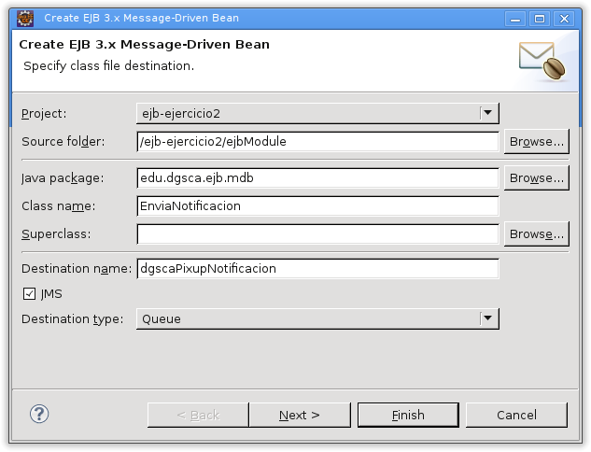
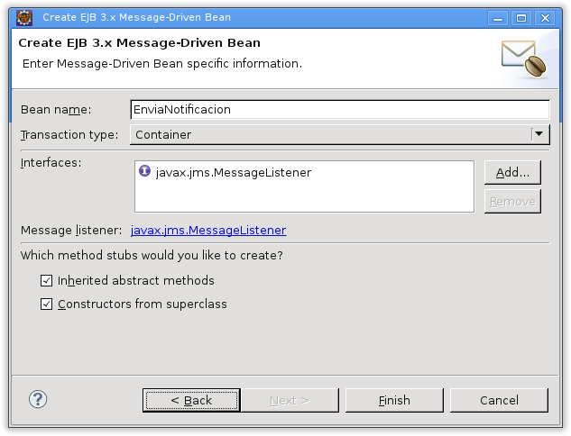
Ahora generamos nuestra clase modelo que será el objeto que viajará desde el cliente remoto hasta el MDB. A continuación la clase:
package edu.dgsca.ejb.modelo;
import java.io.Serializable;

public class Destinatario implements Serializable {
private static final long serialVersionUID = -6212728525615784001L;
private String nombre;
private String correo;
private String idCliente;

public Destinatario() {}

public Destinatario(String nombre, String correo, String idCliente){
this.setNombre(nombre);
this.setCorreo(correo);
this.setIdCliente(idCliente);
}

public String getNombre() {
return nombre;
}

public void setNombre(String nombre) {
this.nombre = nombre;
}

public String getCorreo() {
return correo;
}

public void setCorreo(String correo) {
this.correo = correo;
}

public String getIdCliente() {
return idCliente;
}

public void setIdCliente(String idCliente) {
this.idCliente = idCliente;
}
}

Recordemos que este tipo de EJB no requiere de la generación de una interface como es el caso de los EJB de sesión. Para estos EJB se implementa el método onMessage de la interface MessageListener, por lo que tendremos que trabajar sobre este método que recibe como parámetro el mensaje de tipo javax.jms.Message. La implementación es la siguente:
package edu.dgsca.ejb.mdb;
import javax.ejb.ActivationConfigProperty;
import javax.ejb.MessageDriven;
import javax.jms.JMSException;
import javax.jms.Message;
import javax.jms.MessageListener;
import javax.jms.ObjectMessage;
import javax.jms.TextMessage;
import edu.dgsca.ejb.modelo.Destinatario;

@MessageDriven(activationConfig = {
@ActivationConfigProperty(
propertyName = "destinationType",
propertyValue = "javax.jms.Queue"),
@ActivationConfigProperty(
propertyName = "destination",
propertyValue = "queue/dgscaPixupNotificacion") },
mappedName = "dgscaPixupNotificacion")
public class EnviaNotificacion implements MessageListener {

public EnviaNotificacion() {}

public void onMessage(Message message) {
try {
if (message!=null){
System.out.println("Tipo de mensaje recibido: "
+ message.getClass().getSimpleName());

if (message instanceof TextMessage
|| message instanceof ObjectMessage) {
//String mensaje = ((TextMessage) message).getText();
ObjectMessage msg = (ObjectMessage)message;
Object ref = msg.getObject();
String cc = message.getStringProperty("cc");
Destinatario destinatario = (Destinatario)ref;
//System.out.printf("El mensaje recibido es: %s%n",
mensaje);
System.out.printf("Datos del destinatario: "
+ "Nombre=%s, Correo=%s, IdCliente=%s",
destinatario.getNombre(),
destinatario.getCorreo(),
destinatario.getIdCliente());
System.out.printf("Propiedad cc=%s%n", cc);
//aquí podemos realizar un envio SMS o mail o PUSH.
}
}else{
System.out.println("No se recibió ningún mensaje.");
}
}catch (ClassCastException e) {
// Maneja la excpción generada. No se puede retornar
//debido a que no hay comunicación con el cliente
// y es una ejecución asíncrona del método
System.out.println("ejb-ejercicio3 catched"
+ e.getClass().getSimpleName());
e.printStackTrace(System.out);
}catch (JMSException e){
System.out.println("ejb-ejercicio3 catched "
+ e.getClass().getSimpleName());
e.printStackTrace(System.out);
}
}
}
Dentro de los elementos de implementación que necesitamos destacar son:
@MessageDriven (activationConfig … )

que se encarfa de especificar al contenedor los parametros de configuración de los mensajes, los parametros que configuramos para dirigir correctamente el mensaje es el tipo de destino y el nombre del destino, existen dos tipos de destino que maneja JMS, la QUEUE y el TOPIC, en el primer caso se trata de un componente donde se depositan los mensajes y se tiene un escucha que ejecuta la implementación del método onMessage del MDB que este a cargo de ese nombre, una analogía puede ser el caso de los buzones de correo tradicional, donde alguien (un cartero) deposita una carta (objeto mensaje) en el buzón y espera a que sea leído por el propietario del buzón (el nombre de la QUEUE). El otro tipo es el TOPIC que a diferencia de QUEUE se encarga de enviar una notificación a los componentes que se an suscrito a los mensajes que se generan a través de este tópico, su analogía es cuando nos suscribimos a una publicación ya sea tradicional o por medios electrónicos, el suscriptor envía una notificación a los suscritos cada vez que haya una nueva publicación y estos escucharán y se encargaran de llevar su lectura y tratar cada uno el mensaje como mejor le convenga.
En este caso estamos trabajando con un elemento tipo QUEUE con nombre dgscaPixupNotificacion, por lo que cada vez que un cliente coloque un mensaje en este el método onMessage se ejecutará de forma asíncrona y procesará el mensaje que le transmitió el cliente, que en nuestro caso puede ser solo un texto o incluso un objeto.
Ahora escribiremos el cliente que se encargará de enviar los mensaje a la QUEUE a través del contexto del servidor de aplicaciones donde esta ubicado el contenedor que mantiene las instancias del MDB que hemos generado. Construiremos un proyecto de aplicación cliente llamado apptester-ejb al cual le crearemos una clase llamada edu.dgsca.app.TestMDB que contiene el siguiente código:
package edu.dgsca.app;

import java.util.Properties;
import javax.jms.JMSException;
import javax.jms.ObjectMessage;
import javax.jms.Queue;
import javax.jms.QueueConnection;
import javax.jms.QueueConnectionFactory;
import javax.jms.QueueSender;
import javax.jms.QueueSession;
import javax.jms.TextMessage;
import javax.naming.Context;
import javax.naming.InitialContext;
import javax.naming.NamingException;
import edu.dgsca.ejb.modelo.Destinatario;

public class TestMDB {
public TestMDB() {}

public static void main(String[] args) {
QueueConnection conexion = null;
QueueSender sender;
QueueSession session;
try {
Context ctx = getContext();
Queue queue = (Queue)ctx.lookup("queue/dgscaPixupNotificacion");
QueueConnectionFactory factory = (QueueConnectionFactory)ctx.lookup("ConnectionFactory");
conexion = factory.createQueueConnection();
session = conexion.createQueueSession(false, QueueSession.AUTO_ACKNOWLEDGE);
ObjectMessage message = session.createObjectMessage(new Destinatario("Alberto Neri Arias", "aneri@gmail.com", "WEB0091"));
//TextMessage message = session.createTextMessage("Esta es un prueba de Mensajes desde MDB.");
message.setStringProperty("cc", "me@gmail.com");
sender = session.createSender(queue);
sender.send(message);
} catch (NamingException e) {
e.printStackTrace(System.out);
} catch (JMSException e) {
e.printStackTrace(System.out);
}finally{
try {
if (conexion != null) {
conexion.close();
}
} catch (JMSException e) {}
}
}
private static Context getContext() throws NamingException {
Properties props = new Properties();
props.put(Context.INITIAL_CONTEXT_FACTORY,
"org.jnp.interfaces.NamingContextFactory");
props.put(Context.PROVIDER_URL, "jnp://localhost:1099");
props.put(InitialContext.URL_PKG_PREFIXES,
"org.jboss.naming:org.jnp.interfaces");
Context ctx = new InitialContext(props);
return ctx;
}
}

Como observamos en la implementación se requieren de tres componentes para poder establecer el envío del mensaje QueueConnection, QueueSender y QueueSession, que se encargán de establecer una conexión con el contenedor para instanciar una nueva sesión para la creación del mensaje y posteriormente hacer el envío a través de esta. En este caso el QueueConnectionFactory se encargará de devolvernos una instancia de QueueConnection mediante la cual iniciaremos una sesión en la que generamos el mensaje mediante la interface javax.jms.Message que identifica cualquier objeto de tipo mensaje en la JMS.
Una vez que hemos generado y establecido los valores del mensaje haremos el envío sobre el componente QueueSender que será una isntancia obtenida por la sesión que obtuvimos, el método que hace el envío coloca en la QUEUE el objeto con la implementación de Message. Es importante cerrar la conección que se abrió con el contenedor, en el caso de que olvidemos hacerlo el servidor de aplicaciones Jboss lo hará por nosotros, pero no es conveniente delegar este trabajo ya que puede ser un causal de errores en peticiones concurrentes de mensajes al contenedor.

Servicios Web

Introducción
Iniciemos este capítulo definiendo qué es un WebService, son aplicaciones empresariales basadas en la Web que usan estándares abiertos basados en XML y protocolos de transporte para intercambio de datos en el llamado de los clientes que los consumen con completa independencia del lenguaje de programación o plataforma tecnológica.

Java EE contiene los API's y herramientas necesarias para diseñar, desarrollar, probar y hacer el despliegue de servicios Web, así mismo nos facilita generación de clientes que consuman los servicios. El propósito para generar soluciones de servicios Web es proporcionar un mecanismos de comunicación estándar entre diferentes aplicaciones que interactúan entre sí para desplegar información dinámica al usuario a través de un cliente.

Como se pude observar en la Figura 18, una aplicación cliente puede consumir un servicio publicado en Internet y este a su vez interactúa con otro tanto para poder completar una función de negocio. En la figura se muestra el flujo de interoperabilidada entre una aplicación cliente que intentará acceder a varios servicios para realizar una reserva de hotel y aerolínea para un viaje. El servicio Web que centra la lógica de la función de negocio es el denominado “Agente de Viajes”, que se concentrará en obtener información de la tarjeta del cliente, reservación de hotel y de aerolínea, una vez que se haga con la información prepara la resupuesta que entregará a la aplicación.

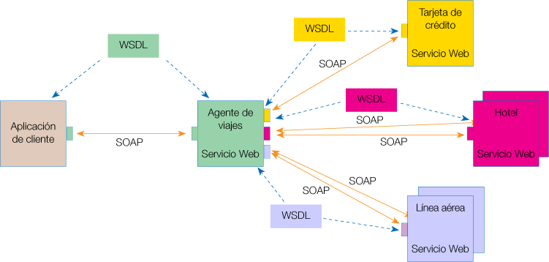
Figura 18.

Un patrón que podemos observar en la figura anterior es el uso del protocolo SOAP (Simple Object Access Protocol), que sirve como base de comunicación entre las diferentes aplicaciones que integran el conjunto de servicios, recordemos que en este caso podríamos estar hablando de cinco aplicaciones diferentes realizadas en tecnologías distintas. Lo que es común entre las aplicaciones es que cuentan con una salida a Internet y a través de esta exponen un servicio que puede consumir cualquier otro cliente que logre establecer comunicación y conozca los detalles de solicitud del servicio (WSDL).

Los archivos WSDL (Web Service Data Language) contienen información importante del WebService, realmente es gracias a estos archivos que una aplicación cliente logra interoperar con el servicio ya que es aquí en donde viene el detalle de los argumentos de entrada, los tipos, las restricciones y la definición de la respuesta, todo esto a través de un lenguaje común,XML.

Ahora bien, si WSDL se encarga del cómo debemos enviar la información para el consumo del servicio, entonces SOAP nos da el soporte para que el mensaje de solicitud pueda ser interpretado por el proveedore del servicio web y de igual forma para que el cliente pueda interpretar la respuesta. Por decirlo de alguna forma, pensemos en el correo tradicional, donde en un sobre se especifican los datos del destinatrio y del emisor, de esta mismoa forma pensemos en SOAP como si fuese el sobre de nuestra carta que solicita un servicio, así mismo esperamos que la respuesta nos llegue en un sobre que identifica que es la respuesta a nuestra petición.
Algunas caraterísticas del protocolo SOAP son:
- Esta basado en el marcado XML y su propósito es permitir la interacción entre varios dispositivos a través del envío de información simple o compleja.
- Esta información puede ser trasmitida a través de HTTP, SMTP, etcétera.
- Especifica el formato del mensaje.

A continuación aundaremos en la definición del protocolo SOAP.

Elemento del mensaje
SOAP HEADER
SOAP BODY
Bloque header
SOAP ENVELOPE
Bloque header
Bloque header
Elemento del mensaje
Figura 19.

<!– Mensaje de petición de datos →
<soap:Envelope xmlns:soap="http://schemas.xmlsoap.org/soap/envelope/">
<soap:Body>
<getDetalleProducto xmlns="http://dgsca.unam.com/diplojava/ws">
<idproducto>827635</idproducto>
</getDetalleProducto>
</soap:Body>
</soap:Envelope>

<!– Mensaje de petición de datos →
<soap:Envelope xmlns:soap="http://schemas.xmlsoap.org/soap/envelope/">
<soap:Body>
<getDetalleProductoResponse xmlns="http://dgsca.unam.com/diplojava/ws">
<getDetalleProductoResult>
<nombreProducto>kawama 1.2 Lts</nombreProducto>
<idProducto>827635</idProducto>
<descripcion>3-Piece luggage set. Black Polyester.</descripcion>
<precio>96.50</precio>
<enStock>true</enStock>
</getDetalleProductoResult>
</getDetalleProductoResponse>
</soap:Body>
</soap:Envelope>

En el ejemplo anterior se puede ver que el servicio devuelve información relativa de un producto a través de su identificador. En este caso se envuelve la peticiónen en un sobre donde se manda el lugar donde localizaremos la definición de qué es exactamente lo que se envia, ya que vemos como elemento el identificador del producto, sin embargo habrá que indicar qué significa ese elemento, qué tipo de dato, valores permisibles, etcétera. De igual forma la respuesta se envuelve y se indica el lugar donde esta la definición de los que se devuelve, de esta forma se podrá acceder a cada elemento de la respuesta a través de un objeto.

Ese elemento que define las características del mensaje de entrada/salida es el archivo denominado wsdl (web service data language) que es un documento XML con formato estandar para describir servicios de red. La descripción incluye el nombre del servicio, la localización, y la forma de comunicación. Las descripciones de servicio del WSDL pueden ser almacenadas en registros UDDI (Universal Description, Discovery and Integration) y/o publicada en la Web. El registro UDDI es un esfuerzo por contar con un pizarron de servicios públicados en Internet para su consumo. El registro de un negocio en UDDI tiene tres partes:
- Páginas blancas - dirección, contacto y otros identificadores conocidos.
- Páginas amarillas - categorización industrial basada en taxonomías.
- Páginas verdes - información técnica sobre los servicios que aportan las propias empresas.

Algunas de las características de los documentos WSDL son las siguientes:
- permite que el servicio y el cliente establezcan un contrato en lo que se refiere a los detalles de transporte del mensaje y su contenido
- especifica la sintaxis y los mecanismos de intercambio de mensajes
- describe la interfaz pública a los servicios Web. Las operaciones y mensajes que soporta se describen en abstracto y se ligan después al protocolo concreto de red y al formato del mensaje
- se usa a menudo con SOAP y XMLSchema, de esta forma una aplicación cliente puede leer y determinar que funciones se encuentran disponibles y los tipos de datos especiales que incluye.

La transformación de datos a documento base XML estándar es lo que permite una completa interoperabilidad entre los servicios web creados y sus clientes con las API's de la plataforma JEE. Esto no quiere decir que los datos sean transportados incluyendo las etiquetas XML, ya que los datos pueden ser transportados como son, es decir texto plano, datos XML o cualquier tipo de dato binario como audio,video, mapas, programas, archivos CAD y similares.

JAX-WS
Entiendase como API Java for XML WebServices, es la tecnología que nos permite contruir servicios web y clientes que se comuniquen con documentos XML. Una invocación a una operación de servicio web es representada por un protocolo basado en XML como SOAP. Como hemos visto ya, el mensaje SOAP puede resultar complejo de estructurar dependiendo del servicio por lo que JAX-WS nos ofrece ocultar esta complejidad ante el programador mediante el uso de interfaces definidas en Java y puede implementar sus métodos en diferentes clases.

Las aplicaciones cliente incluso son también fáciles de codificar, un cliente construye un proxy (un objeto local que representa el servicio) y luego invoca los métodos a través del proxy. La ventaja que se tiene con JAX-WS es que el programador no genera o hace la transformación a mensajes SOAP, esta labor es responsabilidad de la API de JAX-WS.

JAX-WS nos ofrece independencia de plafaorma del lenguaje Java, además de que no es restrictiva, es decir que un cliente Java puede acceder a un servicio Web que no se encuentra implementado en la plataforma Java y viceversa. Esta flexibilidad es posible porque JSX-WS usa la tecnología definida por la W3C, HTTP, SOAP y WSDL que especifica un formato XML que describe un servicio como un conjunto de puntos finales que operan en los mensajes.

La plataforma JEE nos ofrece dos herramientas que trabajan con la API JAX-WS para generar los artefactos de comunicación necesarios entre el servicio web y el cliente. Estas herramientas son:
- wsgen: Encargada de generar los artefactos necesarios para el servicio web
- wsimport: Genera los artefactos necesarios para que el cliente pueda establecer comunicación con el servicio.

La figura 20 que se presenta a continuación muestra de una forma muy general la forma en que se hace la petición de un servicio Web.
SOAP Message
Servicio
JAX-WS Runtime
Cliente
JAX-WS Runtime
Figura 20

Codifcación del servicio web a través de notaciones.
@WebService
@SOAPBinding(style = SOAPBinding.Style.RPC)
public class JSEBean01 {
@WebMethod
public String echo(String input) {
...
}
}

Generación de un servicio Web con JAX-WS
Existen nueve pasos básicos para la generación de un servicio web y su cliente:

- Codificar la clase de Implementación
- Compilación de la clase de implementación
- Usar wsgen para generar los artefactos requeridos para el despliegue del servicio
- Empaquetar los archivos en un jar
- Publicar el servicio Web
- Codificar el cliente
- Usar wsimport para generar y compilar los artefactos que se requieren para conectarse con el servicio
- Compilar la clase cliente
- Ejecutar el cliente y probar
Tomemos en cuenta los siguientes requerimientos para la generación de nuestra clase de implementación:
- La clase debe de ser anotada con javax.jws.WebService
- La clase no debe de ser final y no debe de ser abstract.
- La clase debe de tener el constructor por default
- La clase no debe de definir el método finalize
- Los métodos de negocio deben de ser públicos y no deben ser declarados como final o static
- Los métodos de negocio deben ser anotados con javax.jws.WebMethod
- Los métodos de negocio deben de tener parametros y tipo de retorno compatibles JAXB
- La clase de implementación puede usar las anotaciones a los métodos @PostConstruct y @PreDestroy
Muy bien, ahora que tenemos las referencias necesarias para poder elaborar nuestro primer servicio web pongamos manos a la obra. Iniciamos generando un proyecto Java llamado ws-ejercicio1 dentro de nuestro eclipse y generamos la siguiente clase:
package edu.dgsca.ws.endpoint;
import javax.jws.WebService;
import javax.jws.WebMethod;

@WebService(serviceName="webServiceSample", portName="webServiceSamplePort", targetNamespace="http://edu.dgsca.ws")
public class WebServiceSample {
private String mensaje = “Se ha registrado la petición correctamente”;
public WebServiceSample(){}
@WebMethod
public String registraPeticion(String peticion){
return “Se ha registrado la petición ” + peticion + “correctamente.”;
}
}
Ahora nos vamos a nuestra consolo para generar los envoltorios para nuestro servicio Web. En la linea de comandos coloca la siguiente intrucción:

wendigo$ cd /files/workspace/ws-ejercicio1
wendigo$ $JAVA_HOME/bin/wsgen -verbose -cp ./bin -d ./src -s ./src edu.dgsca.ws.endpoint.WebServiceSample -wsdl

donde los parámetros indican:
- -cp copiar el resultado a un directorio. En nuestro caso lo estamos colocando en la carpeta bin del proyecto.
- -d indica el directorio donde se depositarán las clases resultantes
- -s indica el directorio donde se localizan los archivos fuente
- -verbose indica que muestre la salida a la consola, este no es necesario que lo coloques siempre
- -wsdl indica que se deben generar los artefactos necesarios para establecer la comunicación vía wsld

finalmente se indica el nombre completo de la clase Java, wsgen se encargará de obtener la ruta a partir del paquete. La herramienta wsgen contiene más opciones de parámetro que te recomendamos veas a través del comando wsgen usage. Un ejemplo de la salida de la ejecución del comando es:

Note: ap round: 1
[ProcessedMethods Class: edu.dgsca.ws.endpoint.WebServiceSample]
[should process method: registraPeticion hasWebMethods: true ]
[endpointReferencesInterface: false]
[declaring class has WebSevice: true]
[returning: true]
[WrapperGen - method: registraPeticion(java.lang.String)]
[method.getDeclaringType(): edu.dgsca.ws.endpoint.WebServiceSample]
[requestWrapper: edu.dgsca.ws.endpoint.jaxws.RegistraPeticion]
[ProcessedMethods Class: java.lang.Object]
edu/dgsca/ws/endpoint/jaxws/RegistraPeticion.java
edu/dgsca/ws/endpoint/jaxws/RegistraPeticionResponse.java
Note: ap round: 2

Ahora el resultado lo veremos en nuestro eclipse, se genero un paquete con terminación jaxws, este paquete contiene dos clases, la clase RegistraPeticion y RegistraPeticionResponse, además encontraremos los archivos de definición de esquema llamado WebServiceSampleService_schema1.xsd y WebServiceSampleService.wsdl que contienen dos archivos XML estándar que contienen los elementos de comunicación para que sean consumidos por un cliente.

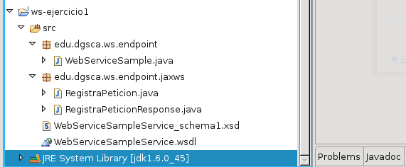
Figura 21

Ahora generamos una clase soporte para publicar nuestro servicio Web. El código de esta clase es muy sencillo, se trata basicamente de usar la clase javax.xml.ws.Endpoint que se encarga de poner a disposición el servicio. Ejecutamos la clase como aplicación Java y nos debe de aparecer el mensaje en la consola indicando que “El servicio se publico: true”, entonces tenemos publicado nuestro servicio y ahora espera ser consumido.

package edu.dgsca.utiles;
import javax.xml.ws.Endpoint;

public class WebServicePublisher {

public static void main(String[] args)throws Exception{
Endpoint newEndpoint =
Endpoint.publish(“http://localhost:7777/registraPeticion”,
new WebServiceSample());
System.out.println(“El servicio se publico: ”+newEndpoint.isPublished());
}

}

Es importante conocer la ubicación donde se publicará el servicio, ya que es ahí donde se buscará el archivo wsdl que contiene la definición y los tipos para poder establecer la comunicación con el cliente. En nuestro caso estamos ocupando el puerto 7777, sin embargo puedes usar cualquier otro puerto disponible y que el Firewall no tenga inhabilitado.
Para comprobar que el servicio esta publicado debes de acceder a la URL que contiene el archivo wsdl, entonces sobre un navegador web escribe la siguiente localización http://localhost:7777/registraPeticion?wsdl si en pantalla te aparece la definición del XML que contiene las especificaciones del WbService, entonces estamos listos para iniciar la programación del cliente que se encargará de consumir el servicio.
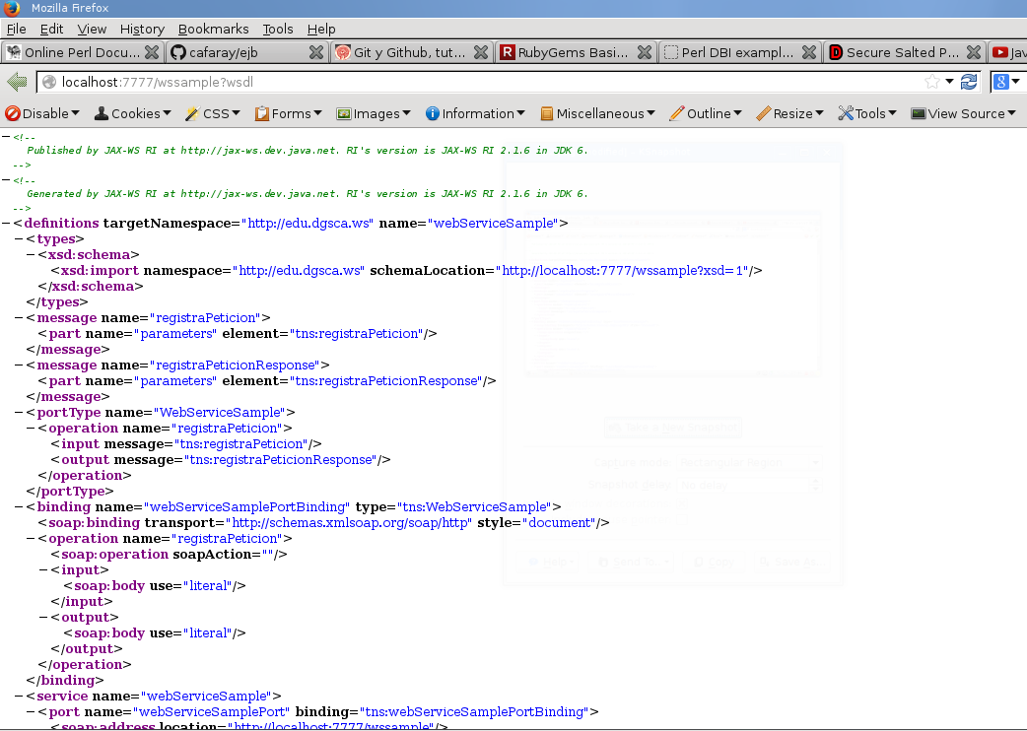
Figura 22

Creamos un proyecto Java llamado wscte-ejercicio1, que contendrá una clase principal que hará el llamado al servicio y mostrará el resultado de la ejecución. Ahora regresamo a nuestra consola donde usaremos el programa wsimport para traernos la definición del wsdl que acabamos de publicar y obtener las clases necesarias para incluirlas en nuestro proyecto cliente y así hacer el consumo.
wendigo$ cd /files/workspace/wscte-ejercicio1
wendigo$ $JAVA_HOME/bin/wsimport -keep -verbose -d src -p edu.dgsca.ws.cliente http://localhost:7777/wssample?wsdl
donde:
- -keep indica que se deben de conservar los archivos generados
- -verbose indica que se debe de mostrar la salida
- -d especifica el directorio donde se deben ubicar los archivos resultantes
- -p especifica el paquete con el que se generarán las clases/objeto
para conocer más de los argumentos que podemos usar con wsimport colocamos la instrucción en la consola
wendigo$ $JAVA_HOME/bin/wsimport usage
la salida resultante de nuestro proceso debe ser:
parsing WSDL...

generating code...

edu/dgsca/ws/cliente/ObjectFactory.java
edu/dgsca/ws/cliente/RegistraPeticion.java
edu/dgsca/ws/cliente/RegistraPeticionResponse.java
edu/dgsca/ws/cliente/WebServiceSample.java
edu/dgsca/ws/cliente/WebServiceSample_Service.java
edu/dgsca/ws/cliente/package-info.java

compiling code...

javac -d /files/workspace/wscte-ejercicio1/src -classpath /usr/local/jdk1.6.0_45/lib/tools.jar:/usr/local/jdk1.6.0_45/classes -Xbootclasspath/p:/usr/local/jdk1.6.0_45/jre/lib/rt.jar:/usr/local/jdk1.6.0_45/jre/lib/rt.jar /files/workspace/wscte-

ejercicio1/src/edu/dgsca/ws/cliente/ObjectFactory.java /files/workspace/wscte-ejercicio1/src/edu/dgsca/ws/cliente/RegistraPeticion.java /files/workspace/wscte-ejercicio1/src/edu/dgsca/ws/cliente/RegistraPeticionResponse.java /files/workspace/wscte-ejercicio1/src/edu/dgsca/ws/cliente/WebServiceSample.java /files/workspace/wscte-ejercicio1/src/edu/dgsca/ws/cliente/WebServiceSample_Service.java /files/workspace/wscte-ejercicio1/src/edu/dgsca/ws/cliente/package-info.java

Como vemos en la salida, se han generado los artefactos necesarios para poder llevar a cabo la comunicación entre la aplicación cliente y el servicio Web. En un momento veremos las clases que se han generado, por ahora certifiquemos que en nuestra carpeta “src” solo existen las clases java y no así las compiladas (.class). En caso de que existan será necesario eliminarlas, por lo que vayamos a nuestra consola y nos ubicamos en la carpeta del proyecto, luego damos la instrucción de eliminar los .class.
wendigo$ rm -rf src/edu/dgsca/ws/cliente/*class
Hecho esto, procedemos a revisar nuestro eclipse y la carpeta del proyecto para validar los archivos que se han generado a razón del wsimport.
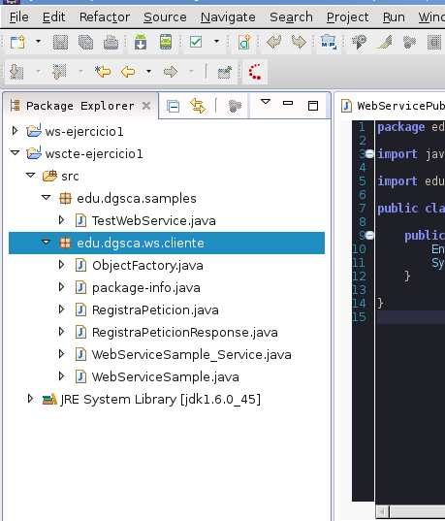

Figura 23

De estas clases necesitamos identificar la que será nuestro medio de enlace al servicio identificada con el nombre “_Service” al final del nombre de la clase, en nuestro caso se trata de edu.dgsca.ws.cliente.WebServiceSample_Service; esta clase nos dará el acceso al puerto que es realmente la clase que realiza la comunicación con el servicio, esta clase tiene la semejanza de la clase que da el servicio, la unica diferencia es que no contiene la implementación del método, es decir se trata de una interface, para obtener la referencia es necesario llamar al método de nuestra referencia a la clase de servicio. Una vez que nos hacemos de la referencia solo queda hacer el llamado.

En el siguiente apartado se muestra la codificación de nuestra clase de prueba que es la encargada de consumir el servicio Web.

package edu.dgsca.samples;

import edu.dgsca.ws.cliente.WebServiceSample;
import edu.dgsca.ws.cliente.WebServiceSample_Service;

public class TestWebService {

public static void main(String[] args) {
WebServiceSample_Service service = new WebServiceSample_Service();
WebServiceSample ws = service.getWebServiceSamplePort();
String respuesta = ws.registraPeticion("RegistroPersona");
System.out.println("La respuesta del servicio es: \n"+respuesta);
}

}

La consola de salida debe de mostrar:
La respuesta del servicio es:
Se ha registrado la peticion RegistroPersonacorrectamente.

Tecnologías complementarias.
A continuación veremos algunas tecnologías complementarias dentro de la plataforma JEE, estas herramientas serán de utilidad para complementar el aprendizaje de la arquitectura. Iniciaremos revisando la API para el envío de correo electrónico, haciendo un ejemplo que demuestre su funcionamiento en combinación con un Message-Driven Bean; también haremos una revisión sobre la tecnología REST y elaboraremos un servicio Web bajo esta tecnología. Finalmente hablaremos de uno de los frameworks más recurrentes entre los programadores y por ende utizado en proyectos desde pequeños hasta sistemas completos, el framework de Spring y en especial el apartado correspondiente a MVC (Modelo Vista Controlador).

JavaMail
En el API JavaMail encontrarás componentes que te permitirán desarrollar aplicaciones completamente funcionales para clientes de correo electrónico. Un cliente de correo electrónico no necesita residir del todo en una maquina cliente. Podríamos generar un servlet o un EJB en un servidor remoto con credenciales de identificación para poder acceder a nuestro correo a través de un buscador Web. Incluso se puede generar una aplicación de consola que permita configurar las respuestas automáticas o el envio desde una cuenta no-reply completamente personalizados.
Instalación y configuración de Java Mail.
- Instalación: El jar que contiene la funcionalidad de Mail para Java viene incluido dentro de la plataforma JEE; de igual forma nuestro servidor de aplicaciones Jboss también contiene una copia de este jar, por lo que será necesario ubicarlo por si es que requieres cambiar de versión o simplemente actualizar, su ubicación es $JBOSS_HOME/common/lib/mail.jar; en caso de no contar con este jar, basta con descargarlo de la página de Oracle hacer el unzip para luego copiar el mail.jar a esta locación.
- Configuración: Para poder configurar el paquete dentro del Jboss, solo es necesario ubicarlo en la ruta que se ha mencionado en el punto anterior, en caso de que no se requiera usarlo con Jboss entonces se recomienda hacer el unzip bajo el directorio $JAVA_HOME de nuestro equipo.
Muy bien, ahora realizaremos la configuración del archivo que se encarga de almacenar la información de la cuenta de correo electrónico. El recurso que contiene esta información se encuentra localizado en $JBOSS_HOME/{SERVER}/deploy/mail-service.xml; a continuación se muestra un ejemplo del archivo y se indican los pasos de configuración para poder hacer el envío desde una cuenta externa, en nuestro caso es una cuenta de googlemail.
<?xml version="1.0" encoding="UTF-8"?>
<!-- $Id: mail-service.xml 62350 2007-04-15 16:50:12Z dimitris@jboss.org $ -->
<server>
<!-- ==================================================================== -->
<!-- Mail Connection Factory -->
<!-- ==================================================================== -->

<mbean code="org.jboss.mail.MailService" name="jboss:service=Mail">
<attribute name="JNDIName">java:/Mail</attribute>
<attribute name="User">user.gmail</attribute>
<attribute name="Password">your.password</attribute>
<attribute name="Configuration">
<configuration>
<property name="mail.store.protocol" value="pop3"/>
<property name="mail.transport.protocol" value="smtp"/>
<property name="mail.smtp.auth" value="true"/>
<property name="mail.smtp.port" value="465"/>
<property name="mail.smtp.starttls.enable" value="true"/>
<property name="mail.smtp.ssl.enable" value="true" />
<property name="mail.smtp.user" value="user.gmail@gmail.com"/>
<property name="mail.smtp.password" value="*********" />
<property name="mail.from" value="user.gmail@gmail.com"/>
<property name="mail.smtp.socketFactory.class" value="javax.net.ssl.SSLSocketFactory"/>
<property name="mail.debug" value="true"/>
</configuration>
</attribute>
<depends>jboss:service=Naming</depends>
</mbean>
</server>

Como te podrás dar cuenta la configuración se basa en los mismos datos que usas cuando configuras la aplicación del servidor de correo como lo es MSOutlook o Thunderbird. Uno de los parámetros que es conveniente destacar es el elemento mail.debug, el cual indica al Jar que debe mostrar la salida de las operaciones que va realizando miéntras ejecuta el servicio de correo asociado. Es conveniente usarlo cuando estamos en la etapa de pruebas ya que nos podemos percatar de un error de forma temprana y no esperar hasta la implementación.
Ahora que esta configurado nuestro archivo iniciaremos nuestro Jboss desde el entorno de desarrollo eclipse y debemos de ver en la salida la generación del recuros java:/mail para que pueda ser usado en las aplicaciones que sean desplegadas en el servidor.
El mailapi.jar contiene las clases del nucleo de la API, pop3.jar, imap.jar y smtp.jar contienen las implementaciones del proveedor para cada protocolo respectivamente. Pensemos en el proveedor de la implementación como lo hemos visto para JDBC drivers solo que ahora para un sistema de mensajes de correo electrónico.
Ahora pongamos manos a la obra y realicemos nuestro programa que desde la consola podrá enviar y recibir correos. Abrimos nuestro eclipse y creamos un proyecto Java, le llamamos mail-ejercicio1. Incluimos la referencia a la clase mail.jar que colocamos en nuestro servidor de aplicaciones (lo hacemos de esta forma con fines didacticos, sin embargo es recomendable hacer el enlace a la libreria que usaremos en nuestro proyecto o incluso agregarla al proyecto), lo realizamos a al establecer el “Java Buildpath” y agregamos la referencia a un Jar externo y colocamos la ubicación “$JBOSS_HOME/common/lib/mail.jar”.
Ahora generamos la clase edu.dgsca.mail.Operaciones, estableceremos tres métodos:
- send: Se encarga de realizar el envio del correo electrónico a través del protocolo smtp. Como veremos se trata de un envio simple y parametrizable. Ahora veremor los parametros que recibe el método y como pasaremos estos valores al método del API para completar el envío:
  - smtpServer: se espera el servidor de correo electrónico que da el servicio de smtp
  - to: dirección de correo electrónico destino
  - from: dirección de correo electrónico origen
  - subject: asunto del mensaje
  - body: contenido del mensaje
- receive: Así como realizamos el método de envío de igual forma realizaremos la consulta de correos desde una cuenta. Los parámetros que requiere nuestro método son el servidor que da el servicio pop, el usuario y la contraseña que autentica al usuario en el servidor. Dentro del método esta el llamado al método del API que realiza esta tarea.
  - popServer: nombre del servidor de correo pop
  - popUser: usuario que se autentica en el servidor de correo.
  - popPassword: contraseña del usuario que se esta autenticando en el servidor.
- printMessage: Finalmente, ya que hemos leído el correo procedemos a hacer la impresión en la consola del contenido. El parametro que se espera es el mensaje como tal. Haremos la conversión de este mensaje e imprimiremos el contenido del correo.
  - message: Objeto javax.mail.Message, el cual contiene la información del mensaje que se recibe como correo electrónico.
A continuación elaboramos el método send
public void send(String smtpServer, String to, String from, String subject,
String body) throws Exception {
Properties props = System.getProperties();
// Generamos la sesion de trabajo
props.put("mail.smtp.host", smtpServer);
Session session = Session.getDefaultInstance(props, null);
// Creamos un nuevo mensaje
Message msg = new MimeMessage(session);
// Colocamos la direccion de correo origen y destino
msg.setFrom(new InternetAddress(from));
msg.setRecipients(Message.RecipientType.TO,
InternetAddress.parse(to, false));
// Si requerimos incluir elementos de CC
// msg.setRecipients(Message.RecipientType.CC
// ,InternetAddress.parse(cc, false));
// Coloca el asunto y el texto del correo
msg.setSubject(subject);
msg.setText(body);
// Coloca información de cabecera del correo
msg.setHeader("X-Mailer", "LOTONtechEmail");
msg.setSentDate(new Date());
// Realiza el envio del mensaje
System.out.print(this.getClass().getName() + ":::Message sent ");
Transport.send(msg);
System.out.println("[OK]");
}

Como vemos es necesario establecer una conexion directa con el servidor de correo y para esto abrimos una sesión que nos ayudará en mantener la comunicación y hacer las peticionesde envío de correo. A continuación veremos los métodos para recibir e imprimir mensajes.
public void receive(String popServer, String popUser, String popPassword)
throws Exception {
Store store = null;
Folder folder = null;
try {
// Obtiene y mantiene la sesion con el servidor
Properties props = System.getProperties();
Session session = Session.getDefaultInstance(props, null);
// Obtiene la conexion al contenedor
store = session.getStore("pop3");
store.connect(popServer, popUser, popPassword);
// Obtiene el enlace a la carpeta default del contenedor
folder = store.getDefaultFolder();
if (folder == null)
throw new Exception("No default folder");
// ahora a la INBOX
folder = folder.getFolder("INBOX");
if (folder == null)
throw new Exception("No POP3 INBOX");
// Abre la carpeta de forma que solo se pueda leer
folder.open(Folder.READ_ONLY);
// Obtiene los mensages y manda a imprimir
Message[] msgs = folder.getMessages();
for (int msgNum = 0; msgNum < msgs.length; msgNum++) {
printMessage(msgs[msgNum]);
}
} finally {
// Cierra los elementos abiertos
try {
if (folder != null)
folder.close(false);
if (store != null)
store.close();
} catch (Exception e) {
throw new Exception(e);
}
}
}

En este bloque podemos ver que se abre la sesión al igual que en el envio del correo, la diferencia es que en este caso abrimos el “storage” o almacenaje proporcionado a la cuenta de correo. De este punto de acceso es como accedemos a las diferentes carpetas de nuestra cuenta, la carpeta estándar es INBOX para ubicar los mensajes de correo electrónico entrante.
Una vez dentro de la carpeta INBOX hacemos el recorrido por cada elemento que se encuentra ahí almacenado mediante un ciclo for y por cada elemento del tipo Message lo mandaremos a impresión. En este ejercicio estaremos leyendo todos los correos ubicados en INBOX, hayan o no sído leídos, por lo que es conveniente que tomes precaución si tu INBOX cuenta con bastantes correos, te recomiendo que limites la instrucción for que hace el ciclo de lectura. Ahora veamos el método de impresión.
public void printMessage(Message message) {
try {
// obtiene la información de cabecera
String from = ((InternetAddress) message.getFrom()[0]).getPersonal();
if (from == null){
from = ((InternetAddress) message.getFrom()[0]).getAddress();
}
System.out.println("FROM: " + from);
String subject = message.getSubject();
System.out.println("SUBJECT: " + subject);
// Extrae la información del mensaje
Part messagePart = message;
Object content = messagePart.getContent();
// o el multiparte en caso de que venga en varias partes
if (content instanceof Multipart) {
messagePart = ((Multipart) content).getBodyPart(0);
System.out.println("[ Multipart Message ]");
}
// Obtenemos el contenido
String contentType = messagePart.getContentType();
// Imprimimos
System.out.println("CONTENT:" + contentType);
if (contentType.startsWith("text/plain") ||
contentType.startsWith("text/html")) {
InputStream is = messagePart.getInputStream();
BufferedReader reader = new BufferedReader(
new InputStreamReader(is));
String thisLine = reader.readLine();
while (thisLine != null) {
System.out.println(thisLine);
thisLine = reader.readLine();
}
}
// esta linea de codigo nos permite marcar el correo como leido,
// en este caso aqui ubicaremos el cambio de estado aunque se debe
// de hacer el cambo cuando realmente el usuario haya leído el correo
// message.setFlag(Flags.Flag.ANSWERED,true);
} catch (Exception ex) {
ex.printStackTrace();
}
}

Este método se encarga de sacar el contendio del mensaje del objeto Message que contiene toda la información del correo y el contenido del mismo se carga en un InputStream para que podamos iterarlo y mostrar su contenido en pantalla. Ahora que ya tenemos los métodos para poder hacer el envío y recepción de correo solo hace falta implementar el cliente que se encargará de invocar estos métodos.

WebServices con REST.
Hemos visto en este modulo la forma de implementar servicios Web a través de la tecnología JAX-WS, trabajamos con las herramientas que provee la plataforma, wsgen para crear los archivos del servicio en sí y wsimport para crear los archivos que usará el cliente para sus consumo, hemos publicado los servicios y así mismo hemos programado un cliente que se encarga de consumir el servicio.
A pesar de no ser dificil de usar e implementar esta tecnología tiene un pequeño inconveniente y es que se requiere de las herramientas wsgen y wsimport para poder llevar a cabo la implementación, siendo wsimport para ser usado en la plataforma Java, pero si estamos sobre otra plataforma como podría ser .net o php, entonces tendríamos que hacer uso de otras herramientas para armar los archivos del cliente.
Los servicios Web realizados con la tecnología REST (Representational State Transfer) y Java los implementa con su API JAX-RS (Java API for RESTfull Web Services) que se encargá de dar el soporte necesario para que el desarrollador pueda generar e implementar de forma rápida y sencilla servicios REST a través de anotaciones sobre las clases.
JAX-RS provee de las siguientes anotaciones con el propósito de mapear una clase POJO en un recurso Web.
- @Path especifica la ruta realtiva para un método o clase
- @GET, @PUT, @POST, @DELETE y @HEAD especifica el tipo de http-request
- @Produces especifica los tipos de medio de respuesta de Internet (negociación del contenido)
- @Consumes especifica los tipos de medio aceptados en el request
Los servicios Web desarrollados con tecnología REST deben de cumplir las siguientes premisas:
- Sin estado: Son servicios web que no mantienen estado asociado al cliente .Todas las llamadas al mismo servicio serán idénticas.
- Cache: El contenido de los servicios web REST se puede colocar en cache, de tal forma que una vez realizada la primera petición al servicio el resto puedan apoyarse en la cache si es necesario.
- Servicios Uniformes :Todos lo servicios REST compartirán una forma de invocación y métodos uniforme utilizando los metodos GET, POST, PUT y/o DELETE
Ahora veremos un ejemplo sencillo de una implementación de servicio Web en tecnología REST, necesitamos generar en nuestro eclipse un proyecto Web Dinámico llamado wsrest-ejercicio1; dentro de este proyecto generaremos la clase donde definiremos el servicio REST y un POJO que representa el modelo de dato Persona que es la que se presentará en la capa de presentación a través de un objeto Json. Iniciaremos creando la clase POJO.
/*
CLASE Persona que representa el modelo de objeto que será transmitido desde el servicio Web hasta la capa de presentación.
*/
package edu.dgsca.modelo;

import java.io.Serializable;

public class Persona implements Serializable{

private static final long serialVersionUID = 9075837990579303536L;
private String nombre;
private String apellidos;
private String rfc;

public Persona() {}
public Persona(String nombre, String apellidos, String rfc) {
this.nombre = nombre;
this.apellidos = apellidos;
this.rfc = rfc;
}

public String getNombre() {
return nombre;
}

public void setNombre(String nombre) {
this.nombre = nombre;
}

public String getApellidos() {
return apellidos;
}

public void setApellidos(String apellidos) {
this.apellidos = apellidos;
}

public String getRfc() {
return rfc;
}

public void setRfc(String rfc) {
this.rfc = rfc;
}

@Override
public String toString(){
return nombre+" "+apellidos+". RFC: "+rfc;
}

}

Ahora realizaremos el servicio.
package edu.dgsca.ws.rest;

import java.util.ArrayList;
import java.util.List;
import javax.ws.rs.GET;
import javax.ws.rs.POST;
import javax.ws.rs.Path;
import javax.ws.rs.Produces;
import javax.ws.rs.core.MultivaluedMap;
import edu.dgsca.modelo.Persona;

@Path("/servicioPersonas/")
@Produces("application/json") //especificamos que el tipo de medio de salida sera un objeto jason
public class ServicioPersona {

private static List<Persona> personas = new ArrayList<Persona>();

public ServicioPersona() {
super();
Persona yomero = new Persona("Alberto","Lopez Plancarte", "MIRF999999XXX");
Persona tumero = new Persona("Luis","Sanchez Robledo", "TURF999999XXX");
Persona elmero = new Persona("Raul","Gonzalez Gonzalez", "SURF999999XXX");
personas.add(yomero);
personas.add(tumero);
personas.add(elmero);
}

@GET
@Path("/personas")
public List<Persona> getPersonas() {
return personas;
}

@POST
@Path("/personas")
public void addPersona(MultivaluedMap<String, String> parametros) {
Persona p = new Persona();
p.setNombre(parametros.getFirst("nombre"));
p.setApellidos(parametros.getFirst("apellidos"));
p.setRfc(parametros.getFirst("rfc"));
personas.add(p);
}
}

En este caso hemos utilizado un servicio REST que se encarga de mostrar las personas que tenemos almacenadas en la variable personas que al ser estática se conserva en memoria simulando el papel de persistencia de dato. Definimos el método GET para acceder a la información de personas, este método se apoya en la anotación @Produces para establecer el tipo de medio en el que se genera la respuesta, en este caso en formato Json.
Para hacer el consumo del servicio bastará con hacer una petición GET o POST para que se ejecute el servicio, si nos percatamos es muy parecido al trabajo que se realiza con los componentes SERVLET, la diferencia basicamente radica en las notaciones que lo acompañan. Generemos un nuevo componente JSP llamado index.jsp que es el que se encargará de realizar el consumo:
<%@ page language="java" contentType="text/html; charset=ISO-8859-1"
pageEncoding="ISO-8859-1"%>
<!DOCTYPE html PUBLIC "-//W3C//DTD HTML 4.01 Transitional//EN" "http://www.w3.org/TR/html4/loose.dtd">
<html>
<head>
<meta http-equiv="Content-Type" content="text/html; charset=ISO-8859-1">
<title>Consumo del servicio REST</title>
</head>
<body>
Presiona <a href="servicioPersonas/personas">aqu&iacute;</a> para poder acceder al servicio REST con el requerimiento a trav&eacute;s de GET
<hr />
</body>
</html>

La salida esperada al presionar sobre el enlace de GET es:
[{"nombre":"Alberto","apellidos":"Lopez Plancarte","rfc":"MIRF999999XXX"},{"nombre":"Luis","apellidos":"Sanchez Robledo","rfc":"TURF999999XXX"},{"nombre":"Raul","apellidos":"Gonzalez Gonzalez","rfc":"SURF999999XXX"}]

Ahora bien, definamos el formulario que se hará cargo de recuperar los valores para agregar una nueva persona dentro del método POST de nuestro servicio REST. Dentro del archivo de index.jsp agregamos el siguiente fragmento de código debajo de donde hemos definido el enlace para el consumo del método GET.
<br />
<form action="servicioPersonas/personas" method="post">
<p>
En este apartado establecemos la comunicaci&oacute;n por POST
por lo que se agregar&aacute; un registro en nuestra tabla. Una vez
terminado podemos regresar y volver a mostrar el listado.
</p>
<input type="text" name="nombre" value="" maxlength="30" /><br />
<input type="text" name="apellidos" value="" maxlength="60" /><br />
<input type="text" name="rfc" value="" maxlength="13" /><br />
<input type="submit" value="Agregar" />
</form>

La salida esperada ahora es:
[{"nombre":"Alberto","apellidos":"Lopez Plancarte","rfc":"MIRF999999XXX"},{"nombre":"Luis","apellidos":"Sanchez Robledo","rfc":"TURF999999XXX"},{"nombre":"Raul","apellidos":"Gonzalez Gonzalez","rfc":"SURF999999XXX"},{"nombre":"Jose","apellidos":"Alvarez","rfc":"Juarez"}]

Con esto corroboramos el correcto funcionamiento de nuestro servicio REST. Como hemos visto, no se han tenido que generar componentes ni archivos wsdl como en el caso de los servicios Web de SOAP. Vale la pena mencionar que actualmente muchas aplicaciones Web con gran concurrencia usan este modelo por su facilidad de implementación y rapidez y escalabilidad en el performance de los servicios.

Framework de Spring.
Actualmente existe una gran variedad de frameworks que simplifican el entendimiento y por ende el desarrollo de la tecnología Java EE. Estos frameworks tiene siempre una orientación ya sea hacia una capa de la arquitectura del programa o bien a ofrecer facilidades de implementación. El framework de Spring permite al desarrollador olvidarse de problemas de sistema (similar a EJB) y facilita la codificación de programas reducinedo en gran medida las lineas de código a escribir.
Cuando usamos un framework es importante no perder de vista el propósito con el que fueron creados, que en la mayoría de los casos podemos decir que se trata de facilitar la implementación y reducir el tiempo de desarrollo. Cuando esta premisa no se cumpla es necesario considerar si lo mejor para el proyecto es trabajar con ese framework.
Spring esta integrado por varios modulos que simplifican diferentes tareas de la plataforma JavaEE, el modula CORE del framework es el que abarca la inyección de dependencias a través de un XML que especifica los Beans que ha de crear y sus propiedades. Promueve un acoplamiento ligero entre clases llamado Inversión de Control (IoC). Contiene un modulo de AOP (aspect oriented programming), que se refiere a la capacidad de involucrar efectos laterales a la clase, invocación de métodos sin modificar el código fuente de la clase, en sí el propósito de la AOP permite separar la lógica de negocio de los servicios del sistema.
Algunas características principales de Spring que soportan su filosofía basada en el bajo acoplamiento son:
- Uso de objetos planos (POJO)
- Adiciona servicios empresariales de forma declarativa
- Obtención de instancias de objeto y controla su ciclo de vida.
- Evitar dependencias entre las clases.
Los modulos que integran el framework los podemos ver representados en la Figura 22. De estos modulos solo haremos un ejercicio sobre el Core y MVC.
CORE
AOP
DAO
ORM
JMX
JCA
JMS
Context
WEB
Portlet
MVC
Remoting
MVC
Figura 22

Instalación y configuración.
Para empezar a trabajar con Spring es necesario descargas las librerias necesarias desde la página http://www.springsource.org/download, deberás de seleccionar la opción de descargar con dependencias ya que de otra forma podría no funcionar del todo bien. Puedes también descargar el entorno de desarrollo de Spring basado en eclipse, el cual contiene los componentes necesarios para comenzar a trabajar con los diferentes módulos de Spring, se encuentra disponible para su descarga en http://springide.org/, su instalación es semejante a la que corresponde a eclipse IDE.
El ejercicio que vamos a realizar requiere que tengas instalado y configurado en tu eclipse la herramienta Maven que sirve para cargar dependencias a nuestro proyecto y es mediante esta que incluiremos las dependencias para nuestro proyecto de Spring. El propósito del ejercicio es mostrar el uso de inyección de dependencias y mostrar la forma en que se mantiene un bajo acoplamiento con la clase que usamos para realizar la prueba.
Iniciemos generando un nuevo Spring Project – Simple Spring Maven; si no aparecen como opción en el IDE es porque aún no se ha instalado la suite de Spring dentro de eclipse. La Figura 23 muestra la selección del proyecto.
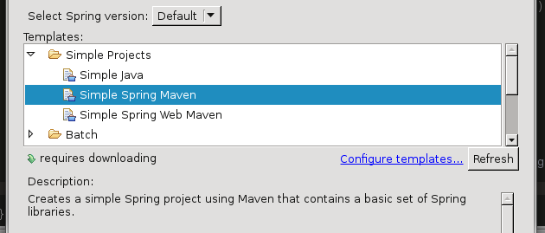
Figura 23
Primero incluiremos las dependencias necesarias para el proyecto. En el archivo pom.xml que se genero dentro del proyecto colocaremos el siguiente código.
<project xmlns="http://maven.apache.org/POM/4.0.0" xmlns:xsi="http://www.w3.org/2001/XMLSchema-instance" xsi:schemaLocation="http://maven.apache.org/POM/4.0.0 http://maven.apache.org/xsd/maven-4.0.0.xsd">
<modelVersion>4.0.0</modelVersion>
<groupId>spring-ejercicio1</groupId>
<artifactId>spring-ejercicio1</artifactId>
<version>0.0.1-SNAPSHOT</version>
<dependencies>
<dependency>
<groupId>org.springframework</groupId>
<artifactId>spring-context</artifactId>
<version>3.2.4.RELEASE</version>
</dependency>
</dependencies>
<build>
<sourceDirectory>src</sourceDirectory>
<resources>
<resource>
<directory>src</directory>
<excludes>
<exclude>**/*.java</exclude>
</excludes>
</resource>
</resources>
<plugins>
<plugin>
<artifactId>maven-compiler-plugin</artifactId>
<version>3.1</version>
<configuration>
<source>1.6</source>
<target>1.6</target>
</configuration>
</plugin>
</plugins>
</build>
</project>

Este archivo es el que se encargará de integrar las dependencias de librerias a nuestro proyecto, en el caso de que ocupasemos un conector jdbc, podríamos integrarlo como dependencia sin necesidad de integrarlo en nuestro proyecto o incluirlo en la ruta de construcción. Ahora generemos nuestro contexto de aplicación, este nos dara el soporte para la inclusión de los Beans que requiere la aplicación para trabajar, en nuestro caso incluiremos un par de clases que demostrarán de forma general el uso de Spring. Dentro de la carpeta src incluimos un archivo Spring Bean Configuration File que no es otra cosa que un documento basado en XML con información que le es de utilidad a Spring para generación de instancias y asignación de valores a los objetos. A continuación se muestra el fragmento de código que va dentro de este archivo.
<?xml version="1.0" encoding="UTF-8"?>
<beans xmlns="http://www.springframework.org/schema/beans"
xmlns:xsi="http://www.w3.org/2001/XMLSchema-instance"
xsi:schemaLocation="http://www.springframework.org/schema/beans http://www.springframework.org/schema/beans/spring-beans.xsd">

<bean id="moral" class="edu.dgsca.spring.Moral">
<property name="nombre" value="Sistemas inteligentes S.C." />
<property name="rfc" value="SIN790612X9U" />
</bean>
<bean id="fisica" class="edu.dgsca.spring.Fisica">
<property name="nombre" value="Roberto" />
<property name="apellidos" value="Peñalosa Ramírez" />
<property name="rfc" value="PERR090711J7A" />
</bean>
</beans>

El archivo nos mostrará errores al margén del archivo, esto se debe a que esta buscando las clases de Moral y Fisica que aún no hemos integrado al proyecto. Entonces procedemos a integrar las clases, para esto he creado una interface que permitirá integrar un par de métodos que deben colocarse en ambas clases. A continuación el código de cada una de estas clases:
// GENERACION DE LA INTERFACE ************************************
package edu.dgsca.spring;

public interface IPersona {
public String getNombreCompleto();
public String getRFC();
}

// GENERACION DE LA CLASE Moral *********************************
package edu.dgsca.spring;

public class Moral implements IPersona {

private String nombre;
private String rfc;

public Moral() {}
public Moral(String nombre, String rfc) {
this.nombre = nombre;
this.rfc = rfc;
}

public String getNombre(){
return this.nombre;
}

public void setNombre(String nombre){
this.nombre = nombre;
}

public String getRfc(){
return this.rfc;
}

public void setRfc(String rfc){
this.rfc = rfc;
}

@Override
public String getNombreCompleto() {
return this.nombre;
}

@Override
public String getRFC() {
return this.rfc;
}

@Override
public String toString(){
return this.getClass().getSimpleName();
}

}

// GENERACION DE LA CLASE Fisica *********************************
package edu.dgsca.spring;

public class Fisica implements IPersona {

private String nombre;
private String apellidos;
private String rfc;

public Fisica() {}

public Fisica(String nombre, String apellidos, String rfc){
this.setNombre(nombre);
this.apellidos = apellidos;
this.rfc = rfc;
}

public String getNombre() {
return nombre;
}

public void setNombre(String nombre) {
this.nombre = nombre;
}

public String getApellidos() {
return apellidos;
}

public void setApellidos(String apellidos) {
this.apellidos = apellidos;
}

public String getRfc() {
return this.rfc;
}

public void setRfc(String rfc) {
this.rfc = rfc;
}

@Override
public String getNombreCompleto() {
return this.getNombre()+" "+this.apellidos;
}

@Override
public String getRFC() {
return "RFC: " +this.rfc;
}
}

Como podemos ver en las clases, se trata de POJO's que implementan la interface IPersona que tiene como propósito dar el acceso a los métodos que marca el negocio como necesarios. Ahora veremos la clase que nos apoya en la prueba y aquí veremos el bajo acoplamiento que tiene con las clases de negocio.
package edu.dgsca.spring.test;
import org.springframework.context.ApplicationContext;
import org.springframework.context.support.ClassPathXmlApplicationContext;
import edu.dgsca.spring.IPersona;

public class PersonaTest {

public static void main(String[] args) {
ApplicationContext ctx;
try {
ctx = new ClassPathXmlApplicationContext
("/applicationContext.xml");
IPersona fisica = (IPersona) ctx.getBean("fisica");
imprimeForma(fisica);
IPersona moral = (IPersona) ctx.getBean("moral");
imprimeForma(moral);
} catch (Exception e) {
e.printStackTrace();
System.exit(-1);
}
}

private static void imprimeForma(IPersona persona) throws Exception {
System.out.printf("Tipo de persona %s, con nombre %s y %s%n",
persona.getClass().getSimpleName(),
persona.getNombreCompleto(),
persona.getRFC());
}
}

Para poder iniciar la prueba de nuestro proyecto es necesario construir el proyecto a partir de Maven por lo que seleccionamos con botón derecho el archivo pom.xml y pulsamos sobre RUN AS-Mave Build; se debe de construir el proyecto con las dependencias marcadas en el archivo. Si todo va bien entonces podremos ejecutar nuestra clase de prueba como un proyecto Java. El resultado debe de ser similar al siguiente:
Mar 7, 2014 2:21:16 PM org.springframework.context.support.AbstractApplicationContext prepareRefresh
INFO: Refreshing org.springframework.context.support.ClassPathXmlApplicationContext@19c1ea29: startup date [Fri Mar 07 14:21:16 CST 2014]; root of context hierarchy
Mar 7, 2014 2:21:16 PM org.springframework.beans.factory.xml.XmlBeanDefinitionReader loadBeanDefinitions
INFO: Loading XML bean definitions from class path resource [applicationContext.xml]
Mar 7, 2014 2:21:17 PM org.springframework.beans.factory.support.DefaultListableBeanFactory preInstantiateSingletons
INFO: Pre-instantiating singletons in org.springframework.beans.factory.support.DefaultListableBeanFactory@3d3e58d4: defining beans [moral,fisica]; root of factory hierarchy
Tipo de persona Fisica, con nombre Roberto Peñalosa Ramírez y RFC: PERR090711J7A
Tipo de persona Moral, con nombre Sistemas inteligentes S.C. y SIN790612X9U

Es así como Spring maneja el control de los objetos a través de un contexto de aplicación en un archivo XML y de esta forma se mantiene un acoplamiento ligero en la aplicación. Existen muchas otras funcionalidades en Spring, este ejerccio solo muestra una mínima porción de cómo podemos usar este framework. En las referencias al final de este manual se comparte un enlace a una lista de videos a modo de tutorial sobre varios modulos de Spring que te pueden ser de gran utilidad.

Referencias.
- The Java EE 5 Tutorial, For Sun Java System Application Server 9.1
  - Oracle
- http://jboss.org
  - Página oficial de Jboss
- http://spring.io/
  - Documentación de Spring framework
- https://www.youtube.com/playlist?list=PL0bWZvrziD38jOVpOmSo3iT9C3g5bt-gv
  - Tutorial de Spring
- https://dl.dropboxusercontent.com/u/33394500/spring-tool-suite-3.4.0.RELEASE-e4.3.1-linux-gtk-x86_64.tar.gz
  - Descarga del IDE de eclipse para el framework de Spring
- Enterprise JavaBeans 3.0 con Eclipse y Jboss
  - Uwe Rozanski, ed Alfaomega

